ДОКЛАД

«О состоянии институтов гражданского общества в городе Шахты и деятельности Общественной палаты в 2021 году»

Введение

Ежегодный доклад о состоянии и развитии институтов гражданского общества в городе Шахты и деятельности Общественной палаты подготовлен в соответствии с Положением «Об Общественной палате города Шахты», утвержденным решением городской Думы от 29.09.2011г. №167.
Доклад сконцентрирован на вопросах развития гражданской активности, содержит общую оценку произошедших изменений в состоянии гражданского общества в 2021 году, его институтов и процессов, формата диалога, а также механизмов развития и укрепления гражданского общества, в том числе взаимодействия власти и общества на всех уровнях.
В докладе также представлена информация о деятельности Общественной палаты, некоммерческих организаций и путях их поддержки.
Цель доклада – ознакомить жителей города Шахты, органы местного самоуправления, общественные организации с современной характеристикой роли и значения гражданского общества в реализации основных прав и свобод человека, демократических, экономических, научно - культурных, нравственных преобразований.

Раздел 1.О состоянии институтов гражданского общества в городе Шахты

«Мы обязаны сделать все необходимое,
чтобы граждане доверяли институтам,
которые специально созданы
для эффективного отстаивания
их прав и развития гражданского общества"…

Президент Российской Федерации
В.В.Путин

Гражданское общество - это сфера самопроявления свободных граждан и добровольно сформировавшихся ассоциаций и организаций, ограждённых соответствующими законами от прямого вмешательства и произвольной регламентации со стороны государственной власти.
Структура гражданского общества города Шахты выглядит следующим образом:
- 153 общественные организации;
- институт семьи;
- 2 печатных СМИ, 2 радиостанции, 4 сетевых издания;
- 32 религиозные организации;
- 6 политических партий;
- местное самоуправление;
- правозащитные организации;
- профсоюзные организации.
В структуре гражданского общества Общественная палата города Шахты становится естественным и надежным партнером в выработке политики, соответствующей интересам граждан.
Органам местного самоуправления необходимо с помощью членов Общественной палаты, получить реальную, адекватную обратную связь с самыми широкими слоями населения.
Можно констатировать, что общественная активность граждан в городе Шахты достаточно высокая, а поддержка институтов гражданского общества осуществляется на системной основе.
Так, создаются специальные подразделения, которые работают с некоммерческими организациями, оказывают им методическую и организационную поддержку. Такими структурами являются комиссия Общественной палаты по развитию институтов гражданского общества (создана в 2016 году), а также специально выделенный отдел Администрации города Шахты.
Функционирует муниципальная программа города Шахты «Развитие информационного и гражданского общества».
Также по инициативе и при поддержке Общественной палаты постановлением Администрации города от 20 сентября 2017 года № 5056 утверждена «Программа поддержки социально-ориентированных НКО». В 2019 году Администрацией города издано постановление № 3069 «Об утверждении Положения о порядке предоставления субсидий социально-ориентированным некоммерческим организациям».
Нашим социально-ориентированным НКО предоставляются льготы по аренде муниципального имущества, выделяются помещения на безвозмездной основе.
В Шахтах имеется большой потенциал развития институтов гражданского общества, об этом четко говорит оценка результатов работы НКО по участию в конкурсах на получение городских субсидий и президентских грантов.
Так, в 2021 году четыре шахтинских НКО стали получателями президентских грантов:
- АНО ресурсный центр патриотического воспитания и развития молодёжи «Патриот» (И.А. Насонов) - проект «Социально - образовательный туристический маршрут «Город воинской славы Ростов-на-Дону. От ветерана до школьника».
- СО АПНО «Право на защиту» (А.А. Балобанова) - проект «Поддержка собственников МКД».
- Шахтинское городское отделение Ростовского областного отделения общероссийской общественной организации "ВДПО" (Л. В. Чайка) - проект «Защитим Россию от пожаров вместе!».
- Шахтинская АНО «Центр психолого-педагогической медицинской и социальной помощи «УМКА (Е. В.Кремнева) – проект «Служба ранней помощи детям с нарушениями развития или риском их возникновения и их семьям».
В числе пятидесяти лауреатов VIII областного конкурса «Общественное признание», организованного Общественной палатой Ростовской области и Ассоциацией общественных советов и палат РО восемь – представители шахтинских НКО и инициативных групп. На участие в очередном IX конкурсе подано ещё 6 заявок от наших земляков.
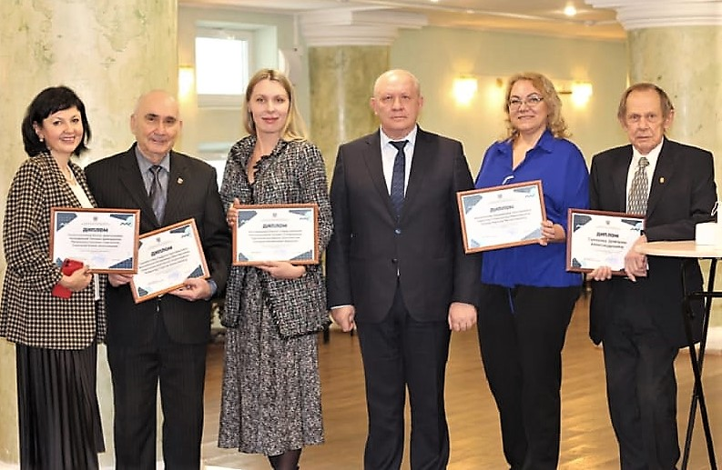
ЛауреатыVIII областного конкурса «Общественное признание»

Ежегодно НКО города участвуют в городском конкурсе на получение субсидий социально ориентированным некоммерческим организациям. В 2021 году победителем такого конкурса признана АНО ресурсный центр патриотического воспитания и развития молодежных инициатив «ПАТРИОТ» (Насонов И. А) с проектом «Создание единого пространства патриотического воспитания детей и молодежи на территории муниципального образования «Город Шахты», путем организация коворкинг-места для руководителей и сотрудников патриотических клубов МБОУ города Шахты на базе АНО РЦПВРМИ «ПАТРИОТ».
По мнению членов Общественной палаты, некоммерческий сектор города имеет большой потенциал в решении многих муниципальных проблем, является платформой для реализации общественных интересов и потребностей.
В Шахтах активно развивается масштабное добровольческое движение. Ярким примером консолидации гражданского общества служит общероссийская акция взаимопомощи #МыВместе, направленная на поддержку пожилых, маломобильных граждан и медицинских работников во время пандемии коронавируса, в рамках которой на территории города была организована работа волонтерского штаба. Волонтерами было отработано большое число поступивших обращений, большая часть которых касались доставки продуктов и медикаментов нуждающимся.
Важным направлением деятельности Общественной палаты является реализация Закона Ростовской области «Об общественном контроле».
В условиях политического плюрализма повышается роль и значение институтов общественного контроля за демократическими процедурами, в частности, участие в общественных обсуждениях по проектам решений городской Думы, рассмотрению документации по планировке территории города, по объектам государственной экологической экспертизы. Общественная палата все это делает, но введенный режим ограничений не позволяет это осуществлять мероприятия в полном объеме.
Члены Общественной палаты являются активными представителями различных комиссий Администрации города Шахты, а также участниками заседаний городской Думы.
При этом видятся пути повышения роли общественных структур в развитии гражданского общества. Необходимо продолжать взаимодействовать с органами местного самоуправления, вовлекать население и лидеров общественных организаций в территориальное общественное самоуправление, реализовывать предложения по инициативному проектированию, участвовать в общественном контроле, развивать технологии социального партнерства власти, бизнеса и общества.

Раздел 2. О деятельности Общественной палаты
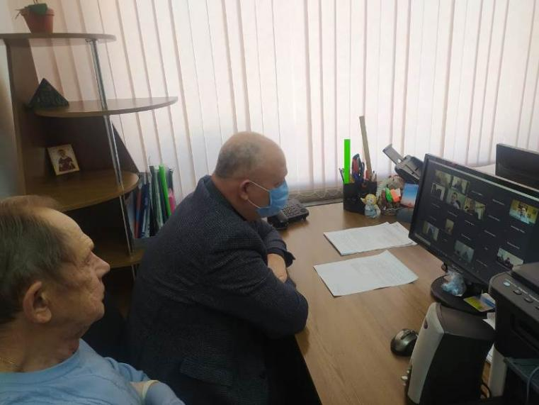
Последствиями режима самоизоляции и последующих ограничений стали изменения в организации деятельности Общественной палаты. Так, произошло снижение количества мероприятий, проводимых при личном присутствии членов Общественной палаты и увеличение их количества в дистанционном формате.
С начала текущего года члены Общественной палаты г.Шахты участвовали более чем в тридцати обучающих семинарах, тренингах, сессиях, планерках, которые были проведены в режиме видеоконференций. Организаторами их были Фонд президентских грантов, Правительство и Общественная палата Ростовской области, команды Ресурсного центра Автономной некоммерческой организации «Общественный центр социальных инициатив» (г.Каменск) и Ресурсного центра в сфере национальных отношений (г.Москва), другие организации.
Среди данных мероприятий стоит отметить:
- видеосессию Школы повышения профессионализма членов общественных советов и палат в рамках реализации проекта «Развитие гражданской активности на юге Ростовской области», действующего при поддержке Фонда президентских грантов и Правительства Ростовской области (14 января);
- семинар, посвященный вопросам участия НКО Ростовской области во втором конкурсе Фонда президентских грантов (4 февраля);
- подготовительныйвебинар, посвященный вопросам особенностей подготовки заявки по номинации «Укрепление межнационального мира и согласия, реализация иных мероприятий в сфере национальной политики на муниципальном уровне» (1 марта);
- экспертное совещание «Особенности применения законодательства о налогах и сборах социально ориентированными некоммерческими организациями» (14 мая);
- большая онлайн встреча с лидерами общественных палат, советов Донского региона (24 июня);
- онлайн-планерка "Управление проектами, реализуемыми за счёт средств Фонда президентских грантов" (8 июля);
- семинар по актуальным вопросам налогообложения (5 августа);
- территориальный семинар по вопросу социального проектирования и подачи заявок на конкурсы Фонда президентских грантов и получение субсидий областного Правительства (28 октября);
- круглый стол на тему: «Обсуждение проекта Положения об общественной палате муниципальных образований» (30 ноября);
- V Межмуниципальный форум некоммерческих организаций Ростовской области «День НКО» (17 декабря).
До снятия режима ограничений прием граждан членами Совета ведется в телефонном режиме либо путем рассмотрения письменных обращений. Так, в адрес Общественной палаты поступали ряд устных обращений по вопросам оказания содействия в стационарном лечении откороновирусной инфекции, уборке несанкционированных свалок, организации пешеходного перехода по ул.Строителей у главного въезда в ООО «БТК», отлову безнадзорных животных, ограничении продажи табачных изделий вблизи учебных заведений города.
Общественной палатой было рассмотрено 3 коллективных обращения от жителей:
- ул.Профессиональная, которые жаловались на движение большегрузного транспорта в сторону кирпичного завода;
- пер. Тюменский, 38 и ул. Орджоникидзе, 35 по вопросу оказания содействия в водоотведении дождевых и паводковых вод, скапливающихся на придомовой территории;
- пер. Лугового, по вопросу ликвидации долговременного порыва канализационного трубопровода.
Активное участие в решении проблем жителей принимали председатели комиссий Общественной палаты С.А. Хищенко и А.А. Животов.

2.1. Пленарные заседания Общественной палаты

В 2021 году Общественной палатой города Шахты проведено 2 Пленарных заседания, на которых были рассмотрены 11 вопросов по актуальным для муниципалитета направлениям и организационной тематике.
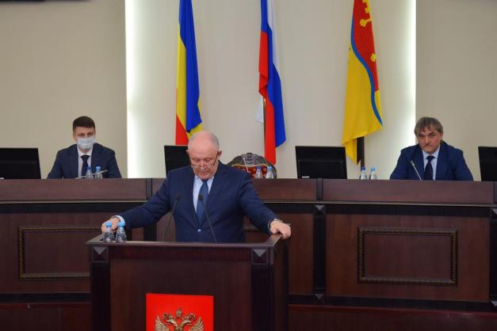
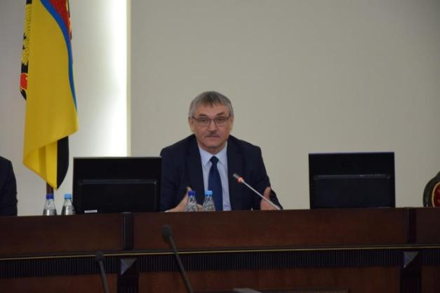

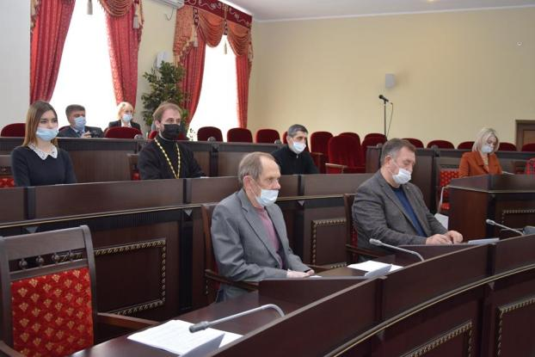
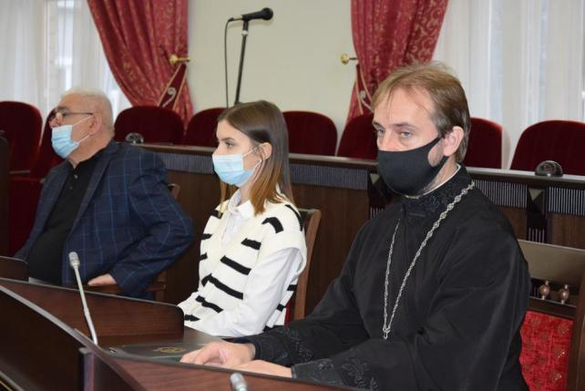

Наиболее значимыми при рассмотрении явились вопросы:
- Об опыте гражданско-патриотического и духовно-нравственного воспитания детей и молодежи г.Шахты(докладчики:Борисенко И.В.- начальник отдела по молодежной политике Администрации города Шахты, Кадырова Т.В. - член Общественной палаты, директор МБОУ г.Шахты «Средняя общеобразовательная школа № 35», Ичетовкин С.В. –член Общественной палаты, начальник Шахтинского местного отделения ВВПОД «ЮНАРМИЯ», протоиерей Сергий Яценко- член Общественной палаты, благочинный приходов Александровск-Грушевского округа);
- О демографической ситуации в городе и мерах по ее улучшению с учетом сложившейся ситуации, связанной с пандемией новой коронавирусной инфекции COVID-19 (докладчик – Минкина Т.В.-председатель комиссии Общественной палаты по здравоохранению, формированию здорового образа жизни и экологии, Л.В. Васютина-и.о. директора Департамента здравоохранения города Шахты);
- О некоторых итогах голосования избирателей города Шахты на выборах депутатов в ГД ФС РФ 8-го созыва и задачах органов местного самоуправления, общественных формирований по повышению электоральной активности избирателей (докладчик Жемойтель В.В.- председатель комиссии Общественной палаты по развитию институтов гражданского общества, углублению демократизации общественной жизни и защите прав человека, Кухтин А.В.- председатель территориальной избирательной комиссии города Шахты).
По итогам заслушанных на Пленарных заседаниях вопросов Общественная палата подготовила и направила в адрес исполнителей целый ряд рекомендаций, которые были детально рассмотрены и приняты к использованию в деятельности.

2.2. Деятельность комиссий Общественной палаты
Комиссия по развитию институтов гражданского общества, углублению демократизации общественной жизни и защите прав человека (председатель Жемойтель В.В)

«На протяжении всей истории наш народ побеждал, преодолевал испытания благодаря своему единству. И сейчас для нас на первый план вышли семья, дружба, взаимовыручка, милосердие, сплочённость».
Президент Российской Федерации
В.В. Путин

При планировании своей деятельности комиссия по развитию институтов гражданского общества Общественной палаты города Шахты принимает во внимание следующие аспекты:
- Наиболее существенные события и мероприятия, ожидаемые на федеральном, региональном и местном уровне в плановом году.
- Задачи, поставленные Президентом РФ в ежегодном послании Федеральному Собранию Российской Федерации.
- Рекомендации Общественной палаты Ростовской области и Ассоциации общественных советов и палат РО.
- Проблемные вопросы, волнующие социум, исходя из анализа ситуации в городе.
- Продолжение реализации начатых проектов и направлений деятельности комиссии.
- Содействие в продвижении и популяризации инициатив некоммерческих структур и общественных формирований.
Исходя из этих постулатов в планы работы на 2021 год были включены комплексы по общественному обеспечению демократичных и открытых выборов депутатов Государственной Думы Федерального Собрания РФ VIII созыва, содействию в проведении Всероссийской переписи населения, памятных мероприятий «Никто не забыт, ничто не забыто» в связи с восьмидесятилетием начала Великой Отечественной войны, проведению обучающих семинаров и совещаний руководителей НКО и общественных формирований.
С учётом ограничений, введённых в связи с пандемией новой коронавирусной инфекции COVID–19, было принято решение перевести большую часть запланированных акций в режиме «онлайн».
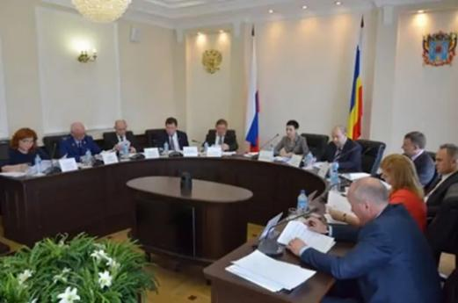
Включению в план актуальных вопросов способствовало участие председателя комиссии в региональных и территориальных структурах, принимающих управленческие решения. Так, работа в составе экспертного совета комитета Законодательного собрания Ростовской области по законодательству, государственному строительству и правопорядку позволяет оперативно знакомиться с региональными законодательными инициативами, быть в курсе проблем, выносимых на обсуждение Законодательным собранием Ростовской области.
Участие в заседаниях Президиума Ассоциации общественных советов и палат области даёт возможность ориентировать городскую общественность на подготовку материалов для областных форумов и конкурсов. Членство в комиссии Администрации города по проведению конкурса на предоставление субсидий социально ориентированным некоммерческим организациям позволяет знакомиться с наиболее интересными проектами городских НКО и быть причастными к их поддержке.
В целях оперативного обмена информацией, своевременного уведомления общественности города о запланированных и проведённых мероприятиях, популяризации опыта успешных наработок активных граждан и объединений в мессенджере «WhatsApp» было открыто несколько чатов: «Общественная палата», «НКО», «Совет Общественной палаты» на которых размещается актуальная информация. Администраторами этих площадок выступают: Балабанова А. А. – руководитель Ресурсного центра поддержки социально ориентированных НКО и Пахомова Л. О. – заведующий сектором городской Думы города Шахты по взаимодействию с государственными и муниципальными органами, сотрудничеству с городами-побратимами, осуществлению протокольных мероприятий.
Следует отметить, что эти инструменты решают многие проблемы оперативного обмена опытом и широкого диалога активистов общественного движения, представителей передовых НКО, членов Общественной палаты в период ограничения проведения массовых мероприятий.
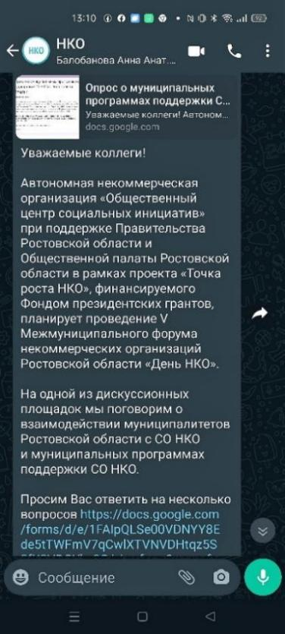 | 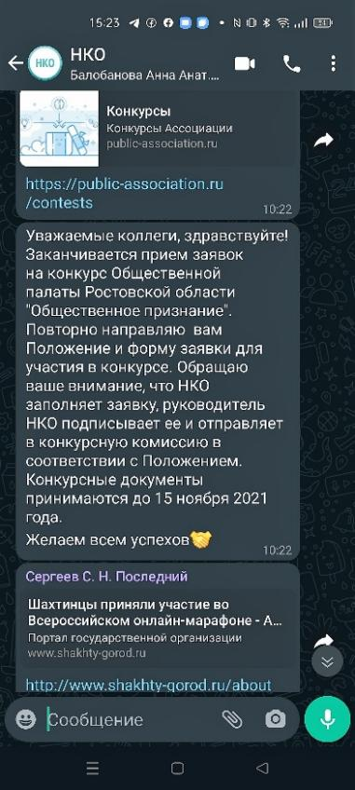 | 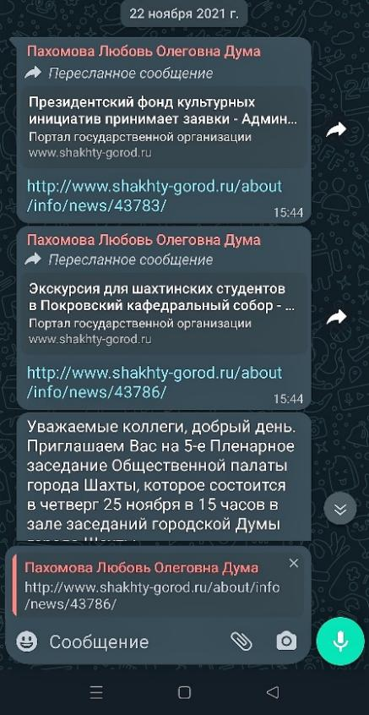

Аналогичную задачу выполняет аккаунт «Общественная палата г. Шахты» в социальной сети «Instagram», который администрирует Озерная А. А. – член Общественной палаты, председатель комиссии Молодежного Парламента при городской Думе города Шахты.
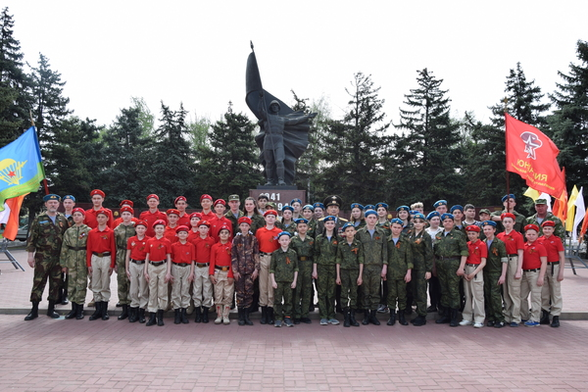
В рамках исполнения плана работы на 2021 год и продолжая начатую ранее инициативу по патриотическому воспитанию и вовлечению шахтинцев в изучение истории родного города, Общественной палатой, газетой «Шахтинские известия» и «ЦХАД в г. Шахты Ростовской области» продолжена практика проведения медиа-экскурсий. Особенностью этих мероприятий в нынешнем году стала направленность на памятные события периода Великой Отечественной войны, оккупации и освобождения города от фашистских захватчиков, на воспоминания о подвигах шахтинских подпольщиков и солдат-освободителей.
Для этого проекта был проложен пеший маршрут шахтинских юнармейцев «Дорога памяти». В канун Дня Победы 2021 года ребята прошли 8 км от комплекса «Вечный огонь» в поселке Каменоломни до мемориала «Жертвам фашизма» в поселке шахты Красина и площади Славы в Александровском парке города.
Исследования шахтинских краеведов Новикова С. А. и Пимкиной И. А. о подвигах земляков – подпольщиков в годы Великой Отечественной войны легли в основу одного из трех сюжетов документального фильма «Подпольщики. Война женского рода», показанного на телеканале «Звезда».
В условиях эпидемиологических ограничений большая часть запланированных мероприятий прошла в режиме онлайн-экскурсий. Эти спецпроекты вызвали многочисленные отклики горожан:
- 12 февраля – День освобождения города Шахты от немецко-фашистских захватчиков https://shakhty-media.ru/eksklyuziv-12-fevralya-den-osvobozhdeniya-goroda-shahty-ot-nemetsko-fashistskih-zahvatchikov-video/;
- К 78-й годовщине освобождения города Шахты от немецко-фашистских захватчиков https://shakhty-media.ru/spetsproekty-k-78-j-godovshhine-osvobozhdeniya-goroda-shahty-ot-nemetsko-fashistkih-zahvatchikov-video/;
- К 78-й годовщине освобождения города Шахты от немецко-фашистских захватчиков https://shakhty-media.ru/spetsproekty-k-78-j-godovshhine-osvobozhdeniya-goroda-shahty-ot-nemetsko-fashistskih-zahvatchikov-video-vypusk-3/;
- «Былое» о площади Победы https://shakhty-media.ru/byloe-o-ploshhadi-pobedy-video/;

- 80 лет назад началась Великая Отечественная войнаhttps://shakhty-media.ru/80-let-nazad-nachalas-velikaya-otechestvennaya-vojna/.

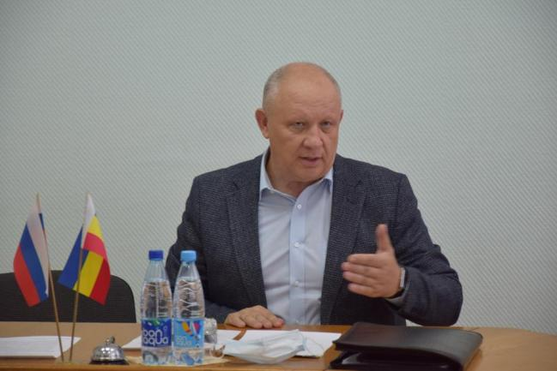
В рамках подготовки к выборам депутатов Государственной Думы Федерального Собрания Российской Федерации VIII созыва 9 сентября 2021г. было проведено заседание Совета Общественной палаты города, на котором обсуждались первоочередные задачи общественности по обеспечению открытости и гласности голосования.
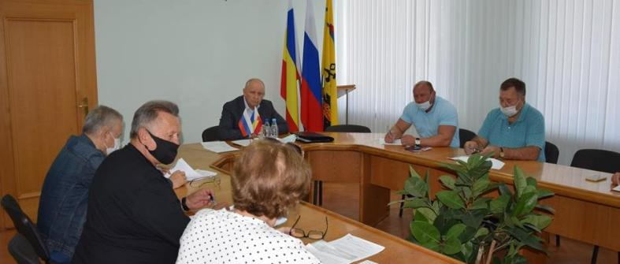
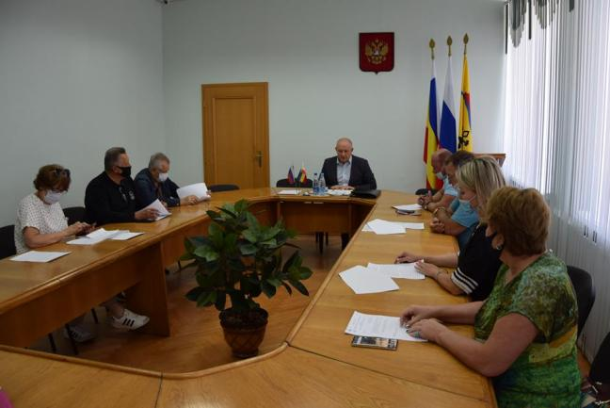

В социальной сети Facebook создана специализированная группа «Немного о выборах». На её страницах публикуются новеллы избирательного законодательства, актуальная информация о текущих и планируемых избирательных кампаниях, сведения о подготовке организаторов выборов, участии общественности в избирательном процессе. Администрирует группу Председатель комиссии Общественной платы города В. В. Жемойтель.
Накануне голосования шесть членов Общественной палаты прослушали видео курс подготовки организаторов выборов, проведённый Российским Центром обучения избирательным технологиям приЦИК РФ, прошли тестирование и получили сертификаты.
12- 15 сентября членами ОП был произведён объезд 18-ти удаленных избирательных участков, проверена готовность как к самой процедуре голосования, так и к выполнению противоковидных мероприятий, обеспечению избирателей средствами индивидуальной защиты.
В работе территориальной и участковых избирательных комиссий были заняты все шесть сертифицированных членов Общественной палаты, трое из них возглавили участковые комиссии (Мельникова Г. С., Зиновьева Т. Н., Кадырова Т. В.). В состав рабочих групп по проверке жалоб участников избирательного процесса и по информационному обеспечению выборов вошли Жемойтель В. В. и Севостьянова Б. А.
В дни голосования 17 – 19 сентября 2021 г. в избирательных комиссиях города присутствовало 136 членов комиссий с правом совещательного голоса, 232 наблюдателей от кандидатов и избирательных объединений. На 60 избирательных участках были использованы схемы постоянного видеонаблюдения, а на 42 УИК – видеофиксация.
Мероприятия по обеспечению гласности и прозрачности избирательного процесса позволили провести голосование без существенных жалоб и заявлений.
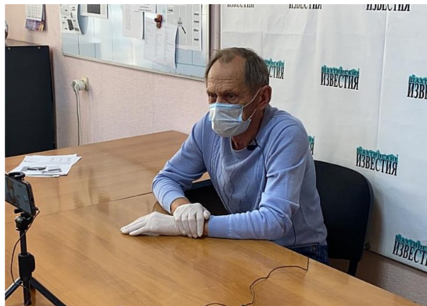
Результаты голосования по городу и задачи по повышению электоральной активности избирателей были обсуждены на Пленарном заседании Общественной палаты 25 ноября 2021 г.
Еще одним важным показателем гражданской активности является участие граждан во Всероссийской переписи населения.
В рамках подготовки и проведения к данному мероприятию членами Общественной палаты при информационной поддержке газеты «Шахтинские известия» был опубликован цикл бесед и обращений к шахтинцам. Активное участие в данном направлении принял В.В. Жемойтель, председатель комиссии по развитию институтов гражданского общества, углублению демократизации общественной жизни и защите прав человека
Ассоциация общественных советов и палат Ростовской области настоятельно рекомендует обращать особое внимание вопросам популяризации деятельности некоммерческих организаций, ориентированию их на оказание социально значимых услуг, обучению руководителей НКО, пропаганде их передового опыта.
Много позитивных откликов получила такая форма работы, как проведение Фестиваля некоммерческих организаций в рамках празднования Дня города. Однако, в период антиковидных ограничений, проведение массовых мероприятий стало невозможно. В этой связи комиссией Общественной палаты по развитию институтов гражданского общества и отделом социально-политических коммуникаций Администрации (Туков М. М., Сергеев С. Н.) был начат инициативный проект «Нон-стоп онлайн - фестиваль социально ориентированных НКО города Шахты». В качестве основных его задач были определены:
- популяризация деятельности социально ориентированных некоммерческих организаций и волонтёрского движения;
- знакомство жителей города с направлениями деятельности НКО и добровольческих объединений;
- широкое привлечение шахтинцев к участию в деятельности НКО.
Практическая реализация проекта выражается в систематическом сборе и анализе конкретных дел социально ориентированных некоммерческих организаций, других институтов гражданского общества и организации ежедневного информирования общественности, жителей города о их деятельности путем размещения соответствующих материалов на официальном сайте Администрации города Шахты, на страницах других информационных ресурсов. Система, отработанная руководителями отдела по взаимодействию с некоммерческими организациями Администрации города позволила в этом году опубликовать более 380 материалов, рассказывающих о конкретных результатах 33 шахтинских НКО, 20 публикаций было размещено на официальном сайте «Гражданский форум» Правительства Ростовской области.
Одним из центральных направлений деятельности комиссии по развитию институтов гражданского общества остаётся помощь общественным формированиям и некоммерческим организациям в получении новых знаний, изучении передового опыта, обмена мнениями по актуальным проблемам.
Большую роль в этом играют проводимые видеосеминары и видеоконфереции, в большинстве из которых участвовал председатель комиссии В.В. Жемойтель.
По инициативе Совета при Президенте РФ по межнациональным отношениям следующий 2022 год объявлен годом народного искусства и материального культурного наследия.
Исходя из этой направленности, Общественной палате следует ориентировать свой план работы на повышение внимания к проблемам межнационального сотрудничества многонационального населения города, реализацию богатых традиций и культурных особенностей всех этнических групп и сообществ, на укрепление патриотического и духовного единства общества.
Весь комплекс мероприятий по развитию институтов гражданского общества, неполный перечень которых приведён выше, позволяет рассчитывать на динамичное развитие гражданской активности в городе Шахты.

Комиссия по экономическому развитию, строительству,
бюджету и поддержке предпринимательства
(председатель Сафронова И.С.)
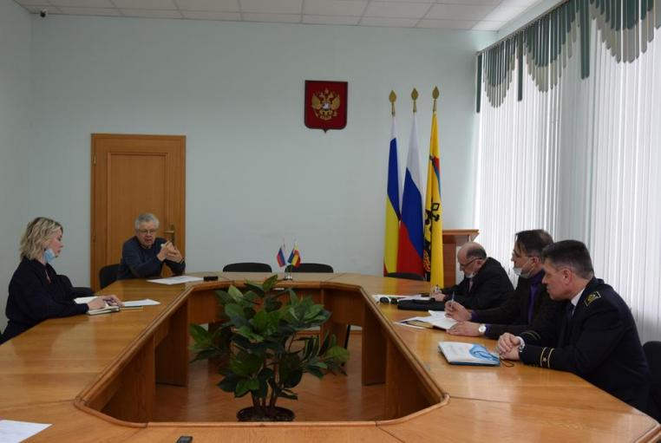
Комиссия Общественной палаты по экономическому развитию, строительству, бюджету и поддержке предпринимательства считает принципиально важным развитие Шахтинской агломерации.
Шахтинская агломерация сложилась уже давно, и сегодня город является центром притяжения для жителей соседних территорий и одновременно — центром влияния для них. Но ранее административные границы становились препятствием для более эффективного, рационального использования ресурсов, которые есть в распоряжении муниципалитетов.
С формированием агломерации планируется поддержка комплексного развития территории, строительство новых дорог, соединяющих территории агломерации, социальные объекты, создание условий для привлечения инвестиций за счет развития новых производств.
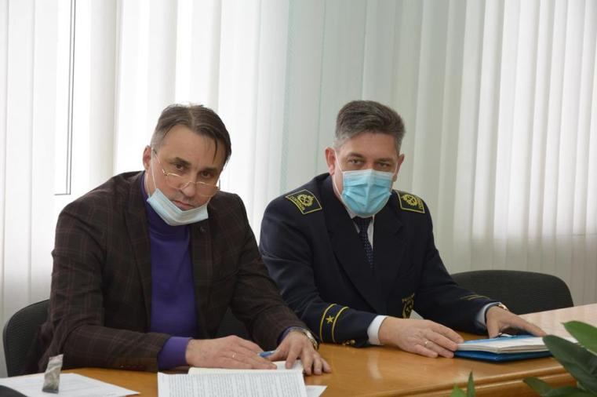
С целью более детальной проработки данного вопроса в текущем году на заседании комиссии был рассмотрен вопрос развития угольной промышленности Шахтинской агломерации. На заседании присутствовали директор представительства Санкт-Петербургского горного университета В.А.Голод, председатель Совета старейшин города Шахты К.Е. Пилюкпасиди, заместитель генерального директора ООО «Ростовгипрошахт» А.С. Быкадоров. Присутствующие единогласно поддержали необходимость развития угольной промышленности в Шахтинской агломерации.
В текущем году также одним из направлений деятельности комиссии явился анализ федерального законодательства о закупках. Данная работа осуществлялась в тесном взаимодействии и сотрудничестве с отделом закупок Администрации города Шахты (Канторовичем А.А.) Результатом стали совместные предложения в адрес председателя комиссии по территориальному развитию и местному самоуправлению Общественной палаты Российской Федерации по внесению изменений в действующее федеральное законодательство о закупках для обеспечения дополнительной защиты прав субъектов малого и среднего предпринимательства.
По итогам проводимых встреч с предпринимательским сообществом города комиссией сформированы вопросы, которые волнуют бизнес сообщество, среди которых:
1. развитие городской инфраструктуры и повышение качества благоустройство города как фактор инвестиционной привлекательности города, устойчивого развития бизнеса, и предотвращения оттока трудовых ресурсов из города, повышения уровня собираемости налогов и пополнения бюджета города;
2. реализация возможности участия общественных представителей и бизнес сообщества в рабочих встречах, проводимых Администрацией города, контрольно-надзорными органами, прокуратурой.
Комиссия планирует уделить особое внимание данным вопросам в 2022 году.

Комиссия по образованию, культуре, физической культуре, спорту, поддержке СМИ (председатель Борзенко А.В.)
Комиссия по патриотическому воспитанию, молодежной политике, межнациональным вопросам и сохранению духовного наследия (председатель Ичетовкин С.В.)

В 2021 году комиссия Общественной палаты по образованию, культуре, физической культуре, спорту, поддержке СМИ осуществляла свою работу в тесном взаимодействии с комиссией по патриотическому воспитанию, молодежной политике, межнациональным вопросам и сохранению духовного наследия.
Ими был взят вектор на работу с детьми школьного возраста и молодежью в части гражданско- патриотического и духовно-нравственного воспитания.
Опыт работы в данном направлении был обобщен и рассмотрен на Пленарном заседании вопрос в рамках вопроса «Об опыте гражданско-патриотического и духовно-нравственного воспитания детей и молодежи г.Шахты».
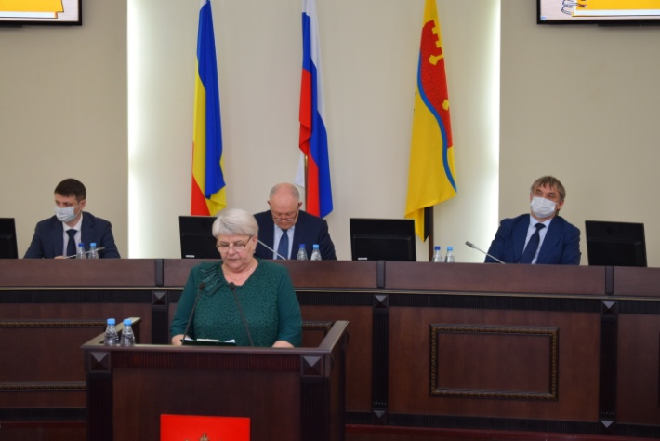
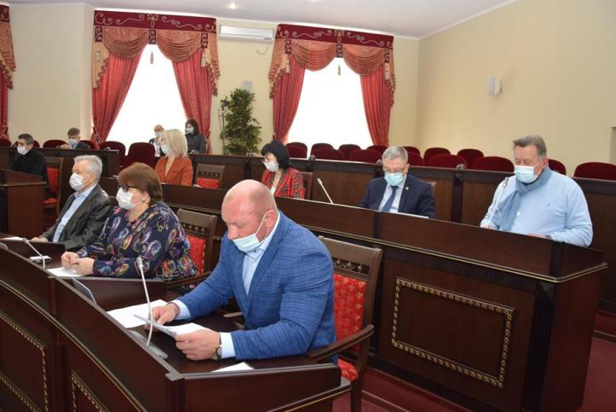
Гражданско-патриотическое и духовно-нравственное воспитание в городе Шахты – это систематическая, целенаправленная образовательная и массовая просветительская деятельность администрации города (департаментов образования, культуры, спорта, отдела по молодежной политике), общественных организаций, образовательных организаций и учреждений дополнительного образования, иных субъектов патриотического воспитания по формированию у молодежи нравственных взглядов, содержанием которых является любовь к Отечеству, уважение истории Родины и культурных особенностей, гражданской позиции, готовности к выполнению гражданского долга и конституционных обязанностей по защите Родины.
В рамках реализации направлений по гражданско-патриотическому воспитанию при Администрации города Шахты функционирует координационный совет по патриотическому воспитанию детей и молодежи, который является коллегиальным, совещательно-консультативным органом, созданным для организации взаимодействия органов государственной власти, органов местного самоуправления, общественных объединений граждан, образовательных и иных организаций, осуществляющих работу по патриотическому воспитанию, по вопросам создания городской системы патриотического воспитания детей и молодежи.
Помимо этого, Постановлением от 29.12.2018 № 6812 утверждена муниципальная программа города Шахты «Молодежь города», в рамках которой функционирует подпрограмма «Формирование патриотизма и гражданственности в молодежной среде». Ответственным исполнителем программы является отдел по молодежной политике Администрации города Шахты.
В каждом учебном заведении города Шахты ведется работа по гражданско-патриотическому и духовно-нравственному воспитанию в рамках плана по воспитательной работе. В нашем городе два учебных заведения особенно плотно работают по рассматриваемому направлению – это:
1) Шахтинский региональный колледж топлива и энергетики им. ак. Степанова П.И., который готовит студентов по направлению «Защита в чрезвычайных ситуациях»;
2) Шахтинский генерала Я. П. Бакланова казачий кадетский корпус.
Патриотическое воспитание в городе Шахты представляет собой системную и целенаправленную деятельность, где важная роль отводится общественным организациям и объединениям.
Шахтинское городское казачье общество «Александровск - Грушевское» окружного казачьего общества Черкасский округ Войскового казачьего общества «Всевеликое войско Донское» возглавляет атаман – Суворов Дмитрий Александрович.
Активно проводится работа по развитию молодежного движения. Так на территории города существует отделение «Казачьей детско-молодежной региональной общественной организации «Донцы». 120 человек на постоянной основе участвуют в молодежном казачьем движении, которое объединяет казачью молодежь.
В городе 12 образовательных учреждений со статусом «казачье» это 7 школ и 5 садиков.
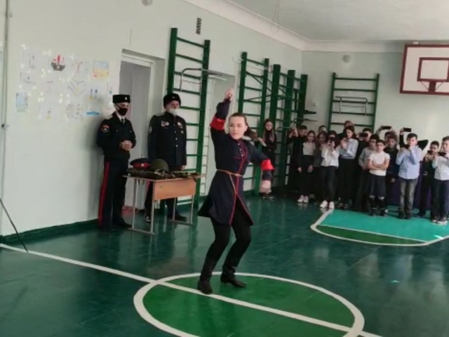
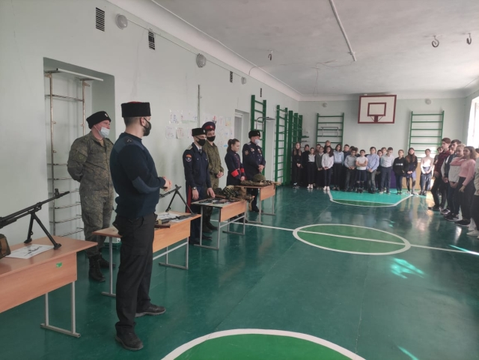
Основные направления в деятельности ШГКО на 2021 год – в рамках гражданско-патриотического и духовно-нравственного воспитания детей и молодежи – это систематическое посещение образовательных учреждений со статусом «казачье» (школ, садиков), полевые сборы для всей казачьей молодежи города Шахты. Проведение праздничных мероприятий на территории города. Силами дружины обеспечивается участие молодежи в обеспечении безопасности граждан на территории города.
В Шахтинском отделении ВДПО числятся 20 пожарных добровольцев, которые наравне с сотрудниками МЧС выезжают на тушение пожаров. Помимо добровольцев, которые являются уже взрослыми гражданами, в каждой школе города Шахты существуют команды ДЮП – дружины юных пожарных, численность одной ДЮП составляет от 10 до 15 человек. Ежегодно ВДПО проводит конкурсы и мероприятия, среди детей и молодежи, например:
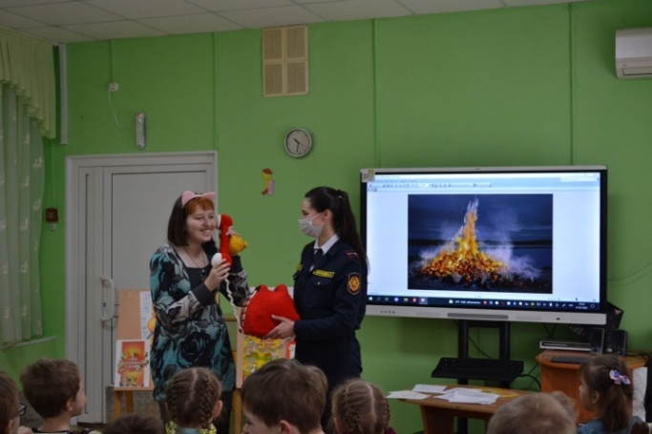
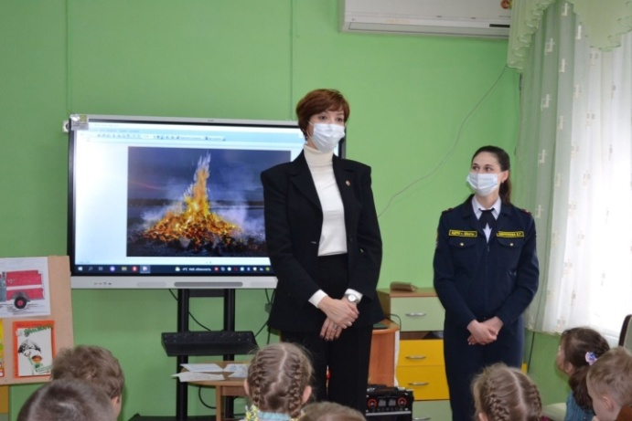
1. Муниципальный этап Всероссийского конкурса детско-юношеского творчества по пожарной безопасности «Неопалимая купина» - в этом году количество участников составило более 140;
2. Всероссийские конкурсы по пожарной безопасности: «Человек доброй воли» и «Лучшая дружина юных пожарных»;
3. Конкурс детского творчества: «Пожарные добровольцы глазами детей»;
4. Соревнования по пожарно-прикладному спорту;
5. Экскурсии в пожарные части;
6. Проведений акций - день защиты детей, дети ветеранам, день безопасности, дети-родной планете, дети – детям, за безопасное детство, безопасное лето, безопасный новый год и т.д.
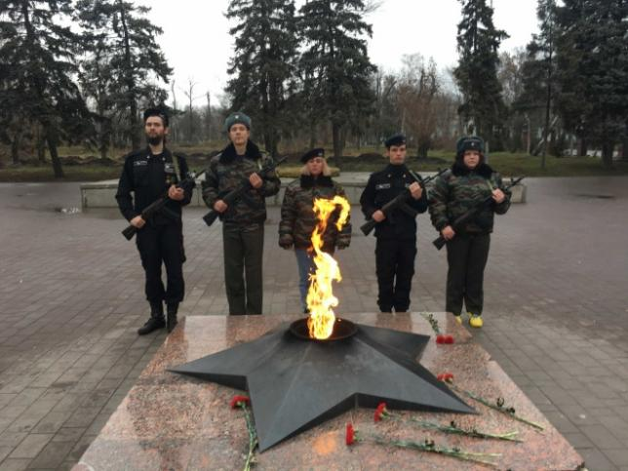
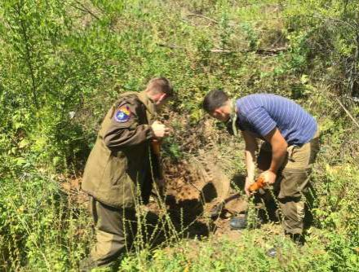
Поисковой отряд «Ратобор» действует в ИСОиП (филиал) ДГТУ. Отряд осуществляет разноплановую работу: поисковые экспедиции на места боев в годы Великой Отечественной войны по Ростовской области и Краснодарскому краю, реставрация экспонатов и передача их в музей вуза, работа в архивах с найденными материалами, участие в организации захоронения останков воинов Советской армии на территории города и области. Одно из направлений работы – историко-этнографическое, в рамках которого организуются экспедиции на места исчезнувших хуторов и станиц Донского края ведётся сбор экспонатов для музейного комплекса вуза.
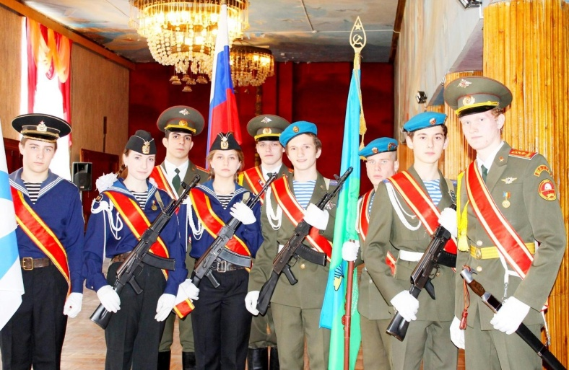
Автономная некоммерческая организация ресурсного центра патриотического воспитания детей и развития молодежных инициатив «ПАТРИОТ» под руководством Насонова Ивана Александровича- социально ориентированная некоммерческая организация, обеспечивающая реализацию услуг в интересах патриотического воспитания детей, развитие молодёжных инициатив, мотивацию молодёжи к созданию и реализации инновационных программ и проектов.

Комиссия по здравоохранению, формированию здорового образа жизни и экологии (председатель Минкина Т.В.)
"Технологическое обновление системы здравоохранения, укрепление его кадрового потенциала, организация работы всех поликлиник, больниц вокруг человека - наш важнейший приоритет",
Президент Российской Федерации
В.В.Путин

Система здравоохранения нашей страны достойно выдержала и выдерживает все испытания и вызовы, связанные с текущей эпидемиологической ситуацией. В этой ситуации, прежде всего, врачи, медицинские сестры, и роль организаторов здравоохранения, показали, что, когда возникают нештатные ситуации для системы, то вся система мобилизуется и достойно реагирует на вызов.
Однако, период пандемии, к сожалению, обострил проблемы, характерные для системы здравоохранения уже долгие годы. Это невысокая оплата труда и дефицит медицинских кадров, нехватка лекарств в амбулаторных условиях, недостаточные обеспеченность коечным фондом и материально-техническое обеспечение больниц.
Как следствие, в 2022 и последующие годы здравоохранение столкнется не только с большим потоком пациентов, но и с более тяжелыми, запущенными случаями заболеваний.
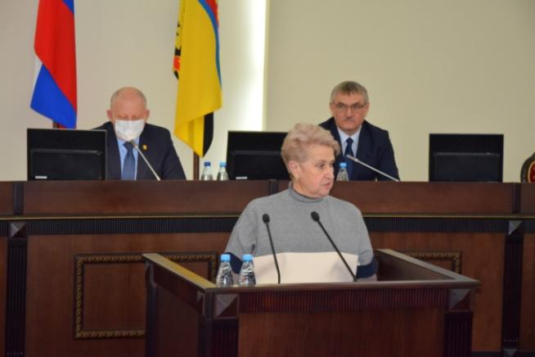
Понимая особую важность сохранения здоровья нации, в ноябре 2021 года на Пленарном заседании Общественной палаты был рассмотрен вопрос «О демографической ситуации в городе и мерах по ее улучшению с учетом сложившейся ситуации, связанной с пандемией новой коронавирусной инфекции COVID-19».
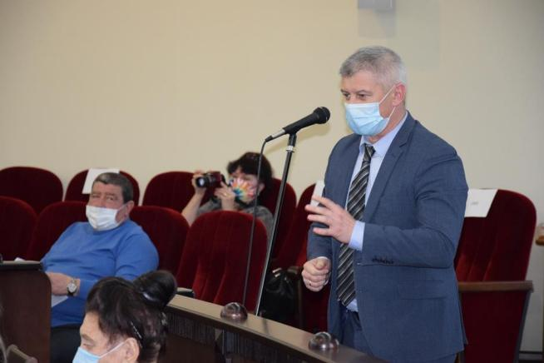
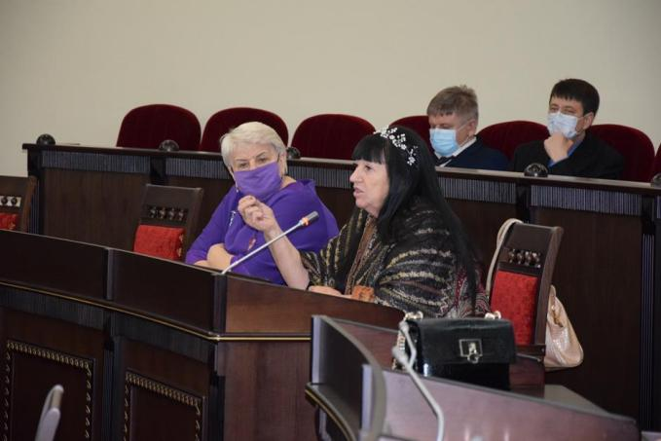

Докладчиками на данном заседании выступили Минкина Т.В.- председатель комиссии по здравоохранению, формированию здорового образа жизни и экологии и Васютина Л.В. - и.о. директора Департамента здравоохранения города Шахты.
В рамках подготовки к Пленарному заседанию членами комиссии были изучены статистические данные муниципального образования, которые свидетельствуют о высоком уровне смертности от сердечно-сосудистых заболеваний, новой коронавирусной инфекции COVID-19, сокращение населения, низкой рождаемости, продолжающимся старением населения. При этом, благодаря проводимым профилактическим мероприятиям, снижены заболеваемость и смертность от туберкулеза, психических заболеваний, алкогольных психозов, ВИЧ – инфекции, злокачественных новообразований, сократилось количество медицинских абортов.
Несмотря на сложности, в 2021 году многое сделано для улучшения материально-технической базы здравоохранения. Приобретены автомобили, мебель, средства индивидуальной защиты, сданы в эксплуатацию модульные здания бактериологической лаборатории МБУЗ «Городская больница скорой медицинской помощи им. В.И.Ленина», модульное здание инфекционного отделения, подстанции скорой помощи. Осуществляются капитальный ремонт МБУЗ «Детская городская больница г.Шахты», педиатрического отделения МБУЗ «Городская поликлиника № 5», МБУЗ «Городская поликлиника» (ул. Мечникова).
На территории города уделяется большое внимание формированию здорового образа жизни, духовно-нравственному воспитанию среди школьников и студентов, проводится работа по привлечению детей к занятиям физкультурой и спортом, оказывается материальная поддержка многодетным, а также семьям, попавшим в трудную жизненную ситуацию.
Все большее развитие получает платная медицинская помощь, которая недоступна малообеспеченным категориям граждан.
Важно понимать, что основным трендом сегодня является развитие профилактического направления – диспансеризация и формирование у населения навыков здорового образа жизни.
Комиссия считает, что улучшение демографической ситуации и состояния доступности медицинских учреждений – одна из главных задач, стоящих перед институтами гражданского общества.
Президент В.В. Путин в своем Послании Федеральному Собранию РФ 21 апреля 2021 года сказал «…Солидарность людей выражалась в конкретных делах, в заботе о близких, в готовности помочь тем, кто нуждается в помощи. Миллионы стали волонтерами, выстраивали маршруты помощи от человека к человеку...».
Следуя этим словам, члены комиссии реализовали ряд акций, направленных на сплочение жителей, созданию позитивных эмоций в непростой эпидемиологической обстановке.

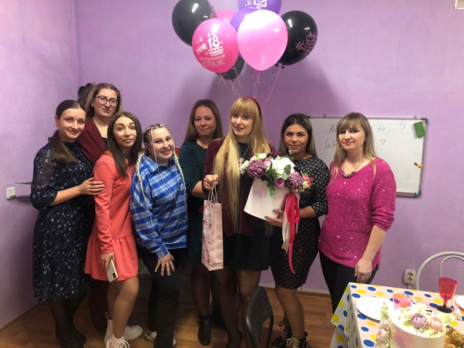
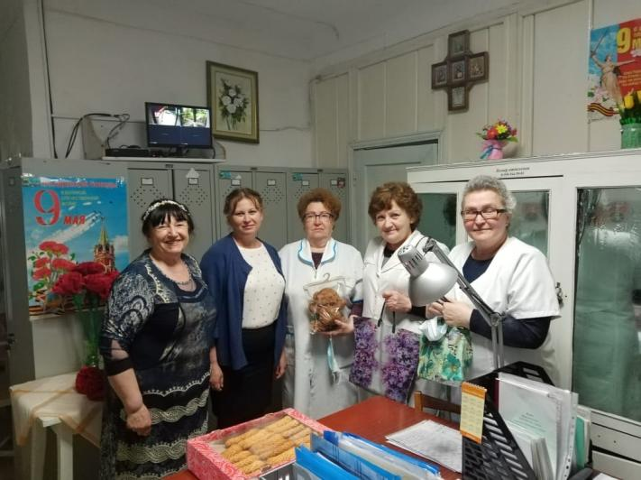
Так, член комиссии Зайцева Т.Л. совместно с представителями депутатского корпуса, общественными организациями (Самотесовой О.Е., Кремневой Е.В., Коваленко В.С.) и предпринимателями города поздравляли и вручали подарки в канун детских, новогодних, рождественских праздников, Дня матери, Дня пожилого человека персоналу больниц и поликлиник, в том числе врачам ковидного госпиталя, хосписа, учителям школ, детям и многим другим.
Считаем, что подобные акции нужно проводить повсеместно. Данная деятельность является особенно нужной и актуальной в нынешний, непростой для всех, период.

Комиссия по социальной политике, делам инвалидов, ветеранов, военнослужащих и членов их семей (председатель Мельникова Г.С.)

Год назад, представляя доклад о состоянии гражданского общества, секретарь ОП РФ Лидия Михеева сказала, что наше общество характеризуют три главных слова: «единение, милосердие и неравнодушие». Мы констатируем, что эти три важнейших качества российского человека, российского общества продолжают оставаться главными и определяющими. К ним также добавляется и новое слово — доверие. Тема общественного доверия вышла на первый план, занимая особое место в обществе с учетом новых вызовов, которые ставят перед нами пандемия и санитарно-эпидемиологические меры.
Ответом гражданского общества на пандемию стал беспрецедентный рост волонтерской активности. Весной была запущена Общероссийская акция взаимопомощи #МыВместе, в рамках которой каждый мог предложить свою помощь или попросить ее. Не остались в стороне и члены комиссии. Совместно с сотнями добровольцев они оказывали безвозмездную помощь одиноким пожилым людям и инвалидам, детям-сиротам, ветеранам — всем, кому была необходима поддержка: доставляли продукты, товары первой необходимости, медикаменты, помогали по дому.
Среди молодежи в волонтерском движении задействована немалая доля школьников и студентов средних профессиональных образовательных учреждений. Именно старшеклассники и студенты помогают инвалидам, в том числе и детям-инвалидам, ветеранам и всем нуждающимся.
В добровольческом движении заняты и люди старшего поколения - предпенсионного и пенсионного возрастов. Они проводят мастер-классы, помогают в проведении культурных, творческих, познавательных мероприятий, участвуют в разработке программ и проектов в области социальной и духовно-нравственной поддержки социально незащищенных слоев населения.
Как и в других территориях, в нашем муниципальном округе «серебряное» волонтерство пока только начинает развиваться, и среди старшего поколения оно не так распространено, как молодежное.
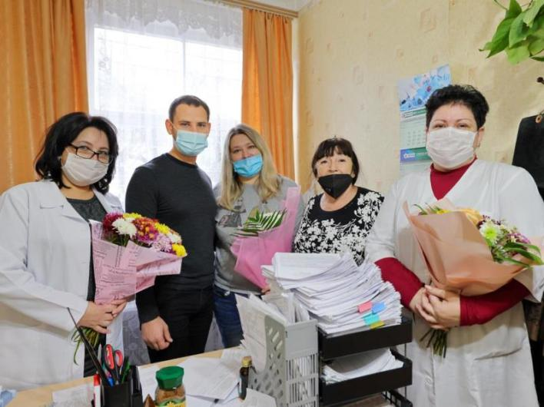
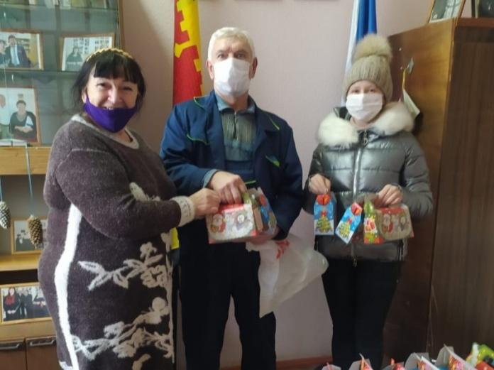
Члены комиссии с привлечением общественных организаций, волонтеров, депутатов и предпринимателей города поздравляли и вручали подарки в канун новогодних, рождественских праздников, Дня победы, Пасхи, Дня матери, Дня пожилого человека, Международного дня 8 марта, Дня шахтера, Декады инвалидов ветеранам, труженикам тыла, инвалидам, детям из многодетных семей, персоналам больниц и поликлиник, в том числе врачам ковидного госпиталя, хосписа и многим другим.
Но помощь не сводилась только к раздаче продовольственных подарков и сувениров, помощи по дому и уборке придомовых территорий, помимо этого для пожилых людей проводились культурно – досуговые мероприятия.
Так, волонтерские студенческие отряды «Адреналин» ГБП ОУ РО «Шахтинский политехнический колледж», «Академия добра»ГБП ОУ РО «Шахтинский педагогический колледж»,ГБП ОУ РО «Шахтинское профессиональное училище № 36» провели акцию "Ни одного дня без доброго дела", а обучающиеся средних школ № 35 и 36 в преддверии праздников подготовили онлайн - концерты для пожилых граждан.
Для жителей города поздравление и концерт были озвучены в радиоэфире муниципального унитарного предприятия города Шахты «Артемовский рынок», а для граждан, утративших способность к передвижению, волонтеры передали поздравления, используя страницы сети Internet.
Волонтеры ГБП ОУ РО «Шахтинский медицинский колледж имени Г.В. Кузнецовой» провели лекцию«Пешком к здоровью» и акцию "Добрый шаг", направленную на сбор и раздачу вещей пенсионерам, которая помогла оказать помощь гражданам, находящимся в трудной жизненной ситуации.
Общественный контроль - это механизм, который в первую очередь строится на принципах прозрачности государственной и муниципальной власти и участия общества в оценке этой работы.
В текущем году мероприятия общественного контроля комиссии были направлены на дальнейшее развитие гражданского правосознания, повышение уровня доверия граждан к власти, налаживание взаимодействия государства с институтами гражданского общества.
Особое внимание было уделено:
- обеспечению реализации избирательных прав граждан в ходе избирательных кампаний;
- мониторингу питания школьников начальных классов;
- обсуждению социально значимых вопросов.
Федеральный закон №273-ФЗ «Об образовании в Российской Федерации» регулирует вопросы обучения и поддержки школьников и студентов. 1 марта 2020 года в него внесли поправки об обеспечении школьников начальных классов бесплатным питанием. Изменения вступили в силу 1 сентября 2020 года и затронули порядок предоставления питания, а также требования к качеству и безопасности продуктов, которые используются для приготовления завтраков и обедов в школах. Раньше для школьных столовых тоже действовали федеральные нормативы безопасности, но порядок предоставления питания был отдан на откуп образовательным организациям. Сейчас все изменилось. До 1 сентября 2023 года школы должны полностью обеспечить каждого ученика 1-4 классов как минимум одним горячим блюдом в день (не считая горячего напитка). Деньги на еду поступают из госбюджета разных уровней.
Здоровое горячее питание в младшем школьном возрасте очень важно для формирования здоровых пищевых привычек. Чем старше дети, тем сложнее менять их пищевые привычки. Поэтому начали с младших школьников.
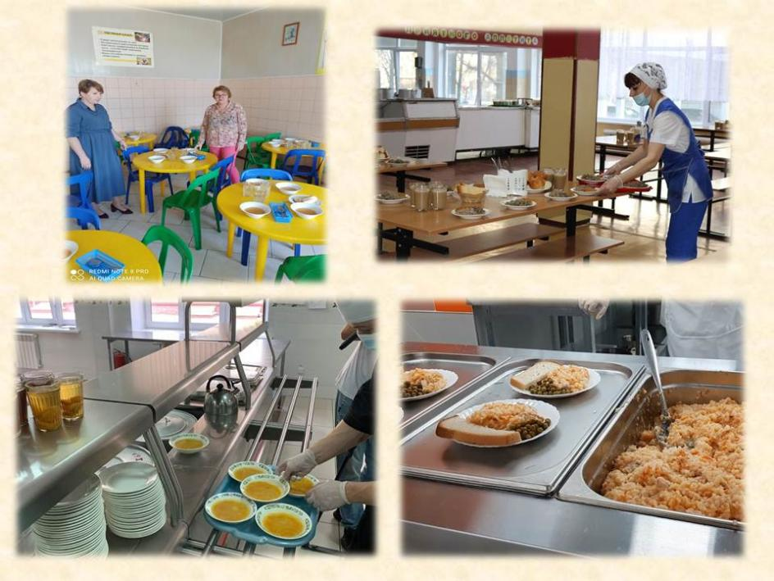
Изменена система питания в детских садах. Ранее её осуществляли самостоятельно находившиеся в штате сада работники. С 2019 года услуга передана на аутсорсинг двум исполнителям.
Питание в школах осуществляют 9 организаций. Стационарные столовые имеет 21 школа, еще 18 – раздаточные буфеты. Стоимость питания в общеобразовательных учреждениях различна и зависит от результатов аукционов, но в среднем составляет: 55-60 рублей для обучающихся среднего звена, 80 рублей для обучающихся с ОВЗ, для обучающихся начальных классов – 42-45 рублей в день. Всего питание получают 11 115 человек: 9 304 из числа обучающихся в 1-4 классах и 1 811 - в 5-11классах. Также 180 учеников с ограниченными возможностями здоровья получают двухразовое питание.
С целью реализации мероприятий общественного контроля члены комиссии Общественной палаты города Шахты по социальной политике, делам инвалидов, ветеранов, военнослужащих и членов их семей совместно с заместителем директора Департамента образования Кокаш Н.А., представителями Роспотребнадзора и СМИ посетили 4 общеобразовательных учреждения и 2 дошкольных.
В рамках губернаторского проекта «Народный совет» 22 образовательных учреждения города Шахты получили 63 единицы оборудования для организации бесплатного горячего питания в школьных столовых, в том числе двадцать посудомоечных машин, восемь холодильников, четыре мясорубки, три овощерезки.Кроме того, школа № 23 и лицей №26 получили шестикомфорочные электрические кухонные плиты, а школа №41 – шесть столов и 26 стульев.
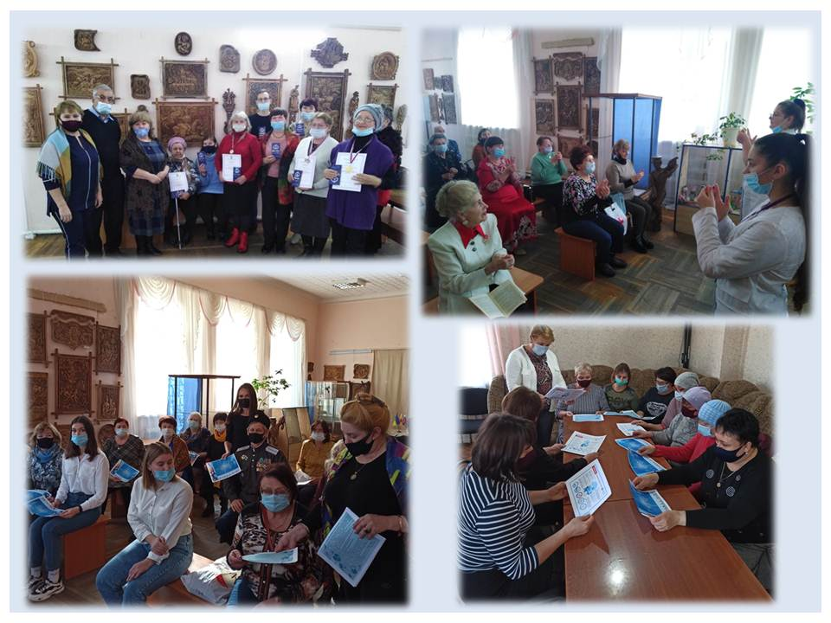
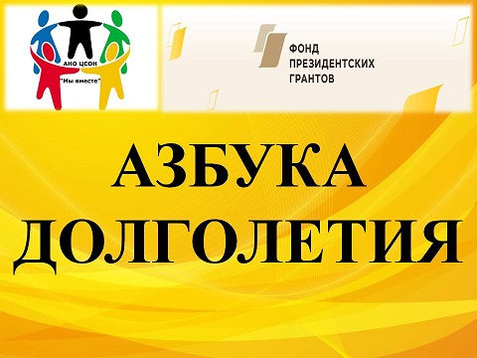
Эффективность взаимодействия комиссии и социально ориентированных некоммерческих организаций позволяет тиражировать лучшие практики общественников, такие как, например, реализация общественных проектов: «Азбука долголетия» и «Школа профилактики COVID-19», которые реализуются совместно с представителями Шахтинской городской общественной организацией Ростовской областной организации общероссийской общественной организации "Всероссийское общество инвалидов", сотрудниками Краеведческого музея, Советом ветеранов, представителями Всероссийского общества «Красный крест», участниками общественного проекта «Дом у реки. Забота о старшем поколении». В декабре к акции присоединились представители Торгово – промышленной палаты г. Шахты.
При поддержке Фонда президентских грантов, Министерства труда и социального развития Ростовской области, Департамента социальной защиты населения города Ростова-на-Дону, Общественной палаты Ростовской области, международного издательского дома «ЕвроМедиа», некоммерческой организации «Атлас НКО» вышла печатная версия сборника лучших социальных практик социально ориентированных некоммерческих организаций Ростовской области, в котором проект «Азбука долголетия» признан одной из лучших социальных практик СО НКО Ростовской области.
Контент, собранный в сборнике, будет полезен органам и учреждениям социального обслуживания, социально ориентированным НКО, социальным предпринимателям, представителям органов власти и социально ориентированного бизнеса, отраслевым экспертам во всех 85 субъектах Российской Федерации.
Члены комиссий всегда очень внимательно относятся к проблемам, с которыми обращаются к ним люди. Пример такого неравнодушного отношения – обращение соседей вдовы ветерана ВОВ Шигидиной Нины Андреевны, пострадавшей от пожара.
После оперативного вмешательства членов комиссии организована помощь волонтеров (студенты из отряда «Адренолин» ГБП ОУ РО «Шахтинский политехнический колледж» провели ремонтные работы в доме и на придомовой территории пенсионерки), собраны документы в ДТСР для оказания материальной помощи, привлечены сотрудники администрации к решению проблем пенсионерки.
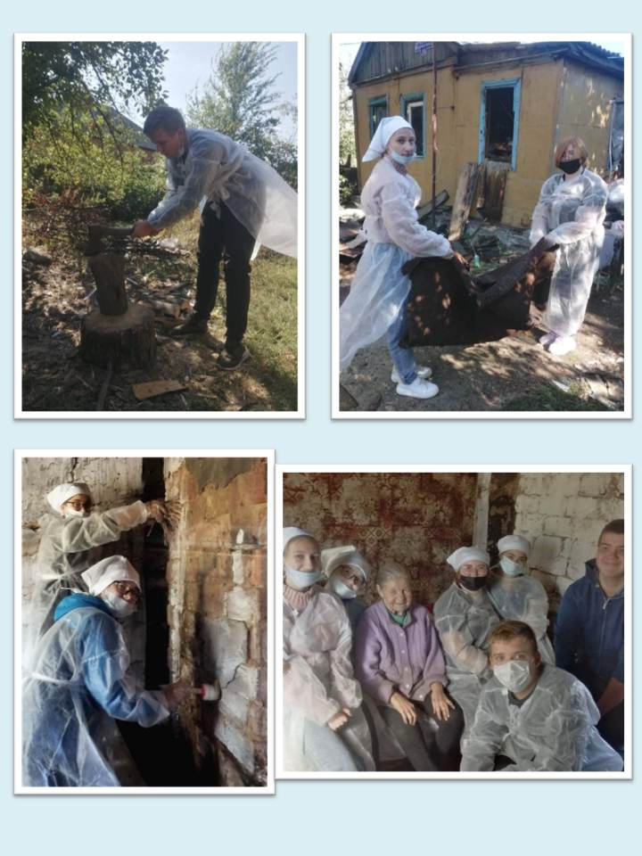
Особое внимание уделяется поддержке ветеранов войны, вдовам погибших участников войны, труженикам тыла, ветеранам боевых действий, поэтому на заседаниях комиссии подробно освещаются вопросы помощи и социальной поддержки ветеранов, вопросы медицинского обслуживания. Участниками проводится акция «Как живешь, ветеран?», цель которой - мониторинг обеспеченности социальными услугами каждого ветерана, возможность получать своевременную медицинскую помощь, психологическую поддержку в трудных ситуациях, более комфортные условия жизни и отдыха. Не остаются без внимания и инвалиды. На мероприятиях обсуждаются вопросы социального и медицинского обслуживания инвалидов, какие меры уже проводятся для этого и что еще необходимо улучшить. Проводится просветительская работа в средствах массовой информации, цель которой – в корне изменить отношение к людям с ограниченными возможностями, а последним придать уверенности в своих силах и показать, что им есть на кого положиться в трудное для них время. Осуществлена организация работы волонтеров в проведении парада во дворах ветеранов Великой Отечественной войны.
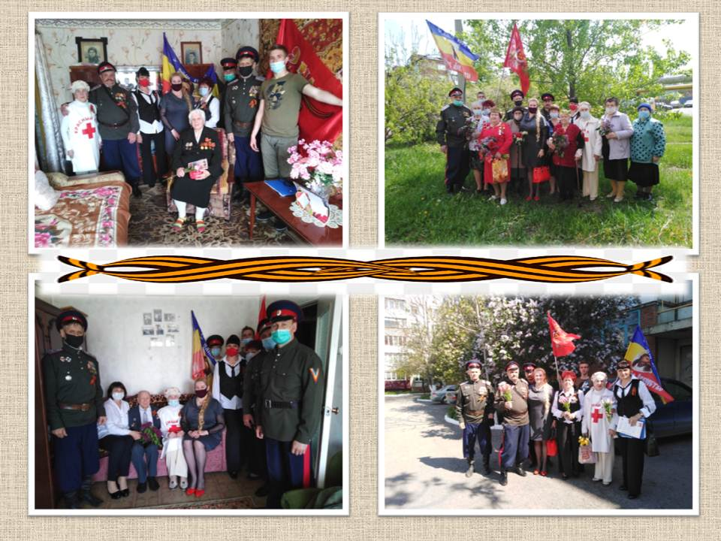
В условиях информационного общества достичь серьезных результатов можно только путем повышения медийности.
Все большее значение в развитии гражданского общества играют соцсети. Они давно потеснили все другие способы передачи информации: печатные СМИ, телевидение. Кроме того, этот канал позволяет оперативно получать обратную связь.
Очевидно, что без присутствия в Интернете и социальных сетях невозможно развитие ни одного значимого социального проекта. Все проекты, акции, флешмобы, инициативы анонсируются в соцсетях на широкую аудиторию. Там же все заинтересованные могут наблюдать, как развивается тот или иной проект, какие результаты получают организаторы, какую пользу - участники. Развитие проектов, гражданских инициатив через социальные сети - несомненно, одно из самых мощно развивающихся и перспективных направлений развития гражданского общества.
В целях обеспечения развития институтов гражданского общества, информационной открытости и доступа населения к обсуждению вопросов, рассматриваемых Общественной палатой, регулярно размещается информация о планируемых и проведенных мероприятиях на страницах сайтов Администрации и некоммерческих организаций, страницах муниципальной газеты «Шахтинские известия».
Члены комиссии совместно с Администрацией города, депутатами городской Думы и общественными организациями принимали участие в общегородских субботниках, работах по уборке братских могил, памятников, обелисков, одиночных могил участников Великой Отечественной войны, расположенных на территории города.
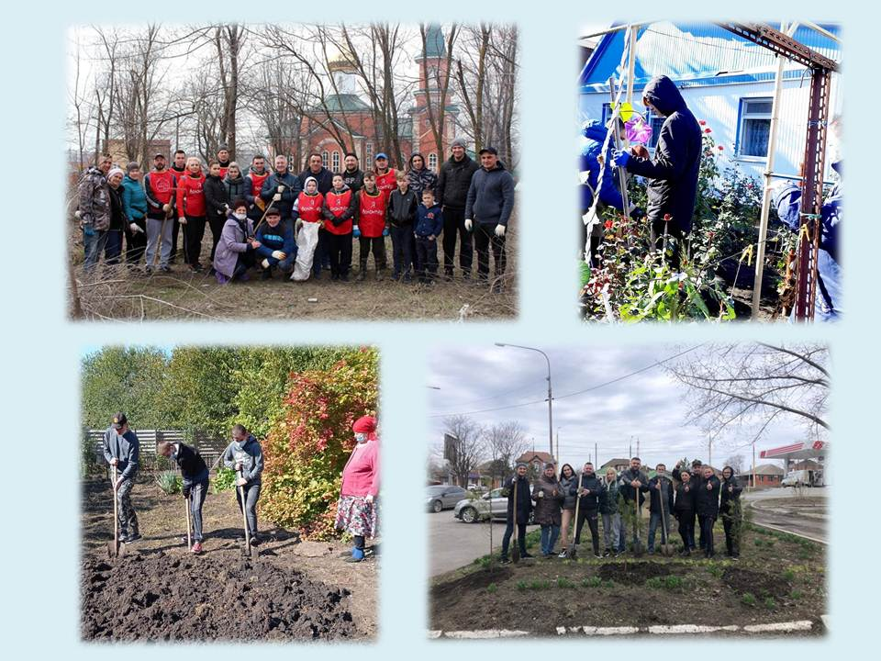
В отчетном году члены комиссии осуществляли свою деятельность в составе консультативных, экспертных советов, общественных органов и наблюдательных комиссий, принимали участие в онлайн конференциях, совещаниях в режиме видеоконференцсвязи, проводимых Общественной палатой РФ, Правительством Ростовской области и Общественной палатой РО, фондом «Общественный центр социальных инициатив» (г.Каменск) в рамках проекта «Точка роста НКО», ДТСР г.Шахты, Центром занятости и др.
Подводя итог деятельности комиссии хотелось бы закончить словами Президента РФ В.В.Путина, которые он произнес, говоря о волонтерстве: «Волонтерская деятельность – это один из способов самореализации для любого человека. Истинное добровольчество, истинное волонтерство не может быть сделано для галочки. Оно не может осуществляться для какого-то отчета, для отчетности и каких-то докладов на будущее».

Комиссия по вопросам местного самоуправления, ЖКХ и благоустройства (председатель комиссии Животов А.А.)
«В современной России на муниципалитеты возложены «…» ответственные задачи. От эффективности их деятельности во многом зависят состояние и совершенствование социальной инфраструктуры городов и поселков, обеспечение порядка в жилищно-коммунальном хозяйстве, благоустройство территорий»
Президент Российской Федерации
В.В.Путин

Гражданское общество традиционно наиболее активно действует на уровне местного управления. Именно на местном уровне граждане решают ближайшие задачи организации своего жизненного пространства. Здесь вырабатываются микро-модели гражданской самоорганизации и взаимоотношений муниципальных властей и граждан.
Насколько эти отношения гармоничны и насколько активны граждане в обустройстве своего дома, подъезда, улицы и города – от этого во многом зависит авторитет и сила гражданского общества всей страны.

К сожалению, не всегда жители бережно относятся к общегородскому имуществу.Об этом говорит проведенный Общественной палатой выборочный мониторинг состояния дворовых и парковых территорий, на которых был реализован региональный проект «Формирование комфортной городской среды».
Так, благоустройство дворовой территории по улице Хабарова, в районе дома 16 было завершено в декабре 2020 года. Здесь построены три детские площадки для малышей до 3 лет, дошколят до 7 лет и подростков. Оборудованы комбинированная спортивная площадка и место для игры в настольный теннис, площадки для воркаута и тихого отдыха. Появились велосипедные дорожки и парковка. Кроме того, территорию оснастили площадкой для сбора ТБО и стойками для сушки белья. Выполнено комплексное озеленение.
На эти цели было направлено более 47 миллионов рублей из областного и местного бюджетов.
Однако, к сожалению, в последние дни был разрушен детский комплекс, оторваны элементы сбора ТКО, заметны признаки выжигания элементов, вырваны элементы озеленения, нанесена грязь на дорожки с искусственным покрытием. Таким образом, старания всех, кто строил, старался сделать место проживания жителей уютным, комфортным, сводятся на нет.
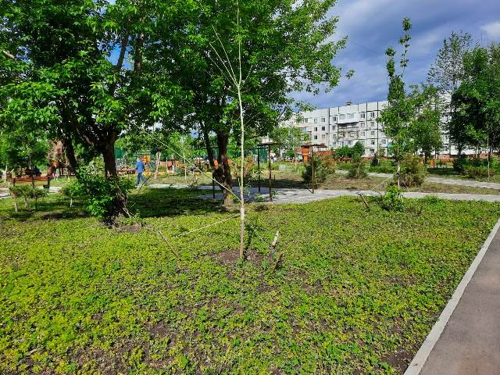
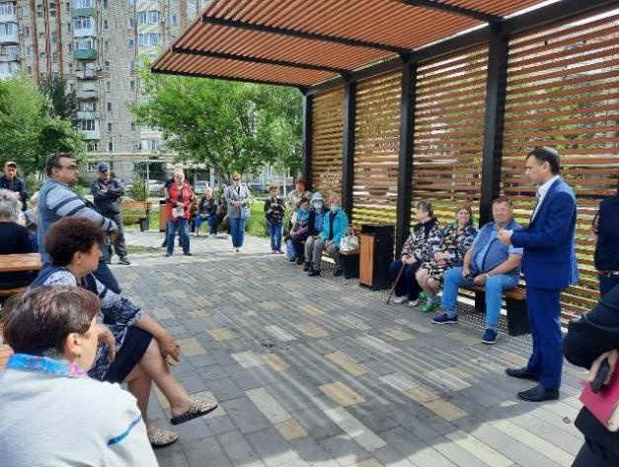
Члены Общественной палаты в лице председателя Общественной палаты А.В. Скорикова, председателя комиссии по вопросам местного самоуправления, ЖКХ и благоустройства А.А. Животова, а также директор МКУ «Департамент городского хозяйства» А.Е. Шеенковвстретились с жителями многоквартирных домов по улице Хабарова и призвали их бережно относится к городскому имуществу.

Достойной подражания является территория, расположенная по ул.Стеклова 10,12,14,16,18. Перед тем, как двор приобрел аккуратный и ухоженный вид, было немало сделано Администрацией города Шахты, фирмой-подрядчиком и самими жителями. И сегодня данная территория поддерживается жителями на должном уровне.
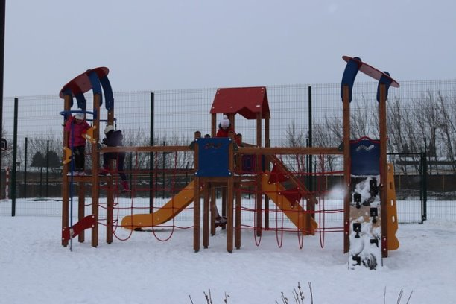

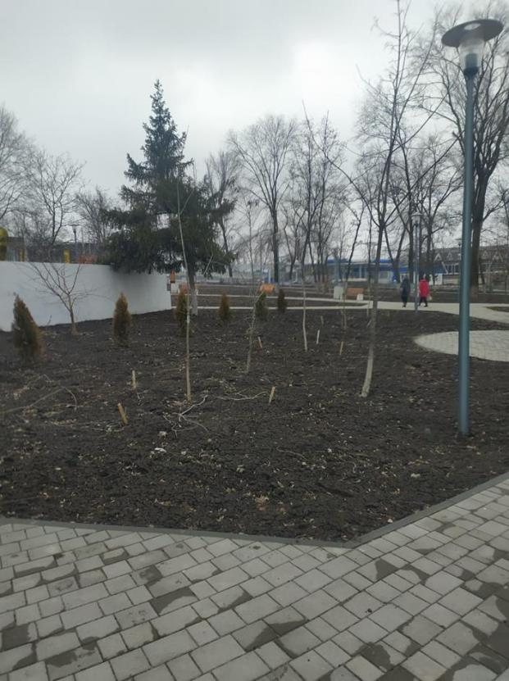
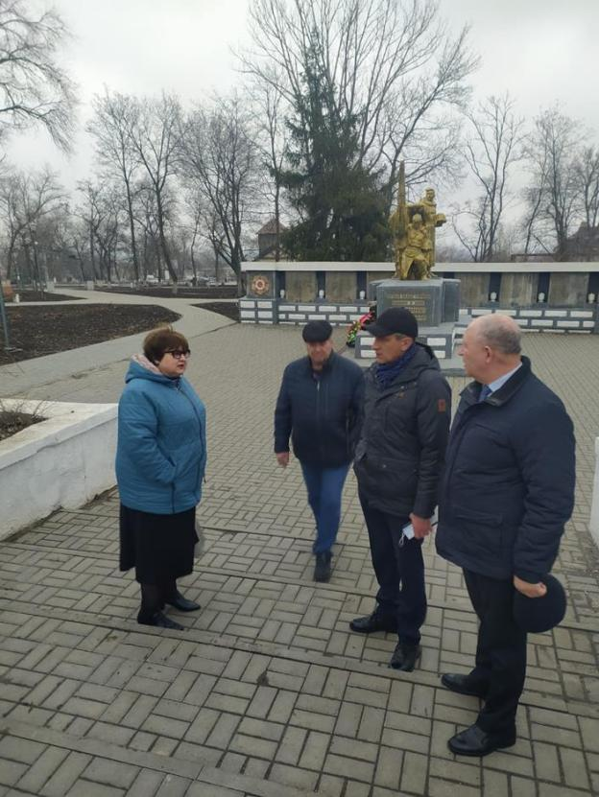
С целью мониторинга реализации проекта «Формирование комфортной городской среды» комиссии Общественной палаты (председатели А.А. Животов и С.А. Хищенко) побывали на реконструкции Александровского парка, посетила сквер на ул. Административная и Парк 70-летия Победы.
.
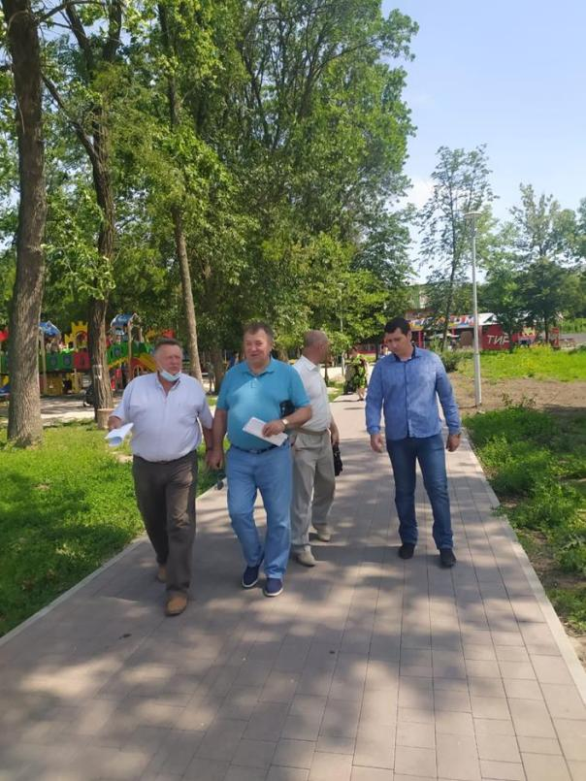
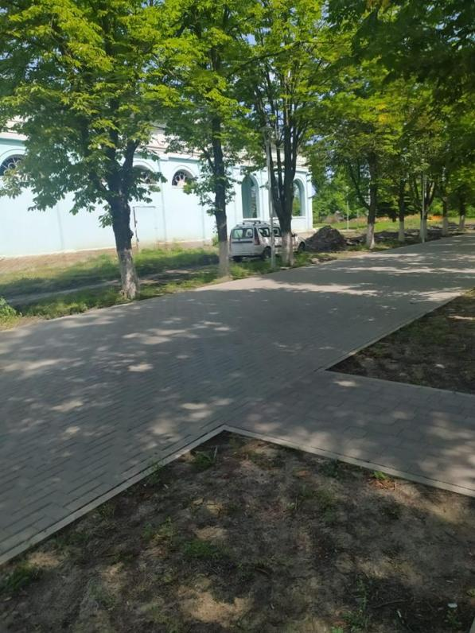

Общественной палатой отмечена большая работа, проведенная органами местного самоуправления в рамках реализации данных проектов.

Комиссия отмечает, что только при тесном участии самих жителей и органов власти, городскую среду ждут качественные изменения, которые позволят гражданам чувствовать себя комфортно и безопасно, дадут возможность больше времени заниматься досугом или спортом на свежем воздухе.
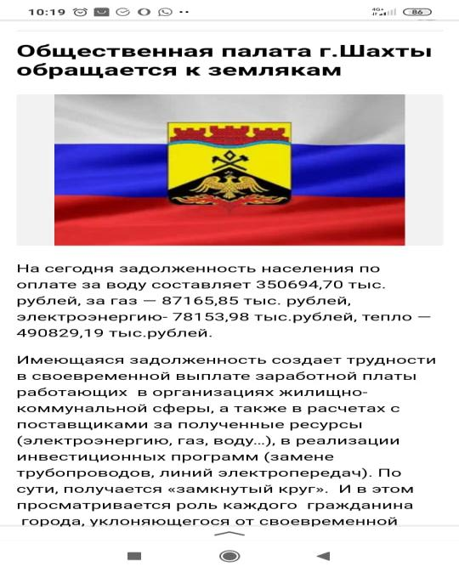
Другим важным направлением деятельности комиссии стало проведение анализа задолженности населения в части оплаты за жилищно-коммунальные услуги. На сегодняшний день падение платежной дисциплины ставит под угрозу реализацию социально значимых проектов, текущий ремонт подъездов и коммунальной инфраструктуры, а также сказывается на работах по подготовке жилого фонда к отопительному сезону.
По результатам анализа комиссией было подготовлено и опубликовано на страницах газеты «Шахтинские известия» письменное обращение к жителям города с просьбой своевременно оплачивать услуги.
Деятельность комиссии по вопросам местного самоуправления, ЖКХ и благоустройства базируется на тесном взаимодействии со структурными подразделениями Администрации города и депутатским корпусом.
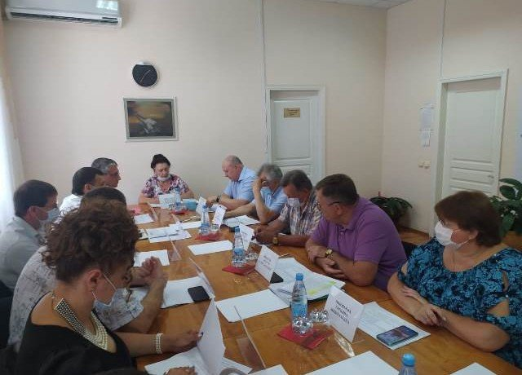
При проведении тематических заседаний комиссии приглашаются руководители и заместители главы Администрации по направлениям.
Так, в июле 2021 года комиссией был организован круглый стол, посвященный проблемам в сфере жилищно-коммунального хозяйства на отдаленных территориях города.
На данное заседание были приглашены заместитель главы Администрации Лебединский Л.В., начальники территориальных отделов по работе с населением, директор МКУ «Департамент городского хозяйства» Шеенков А.Е.
Особое внимание в ходе заседания было уделено теме газификации. Кроме того, затронуты ряд других актуальных для города проблем. Их решение будет проводиться в тесном взаимодействии Администрации города, общественности, при непосредственном участии горожан.
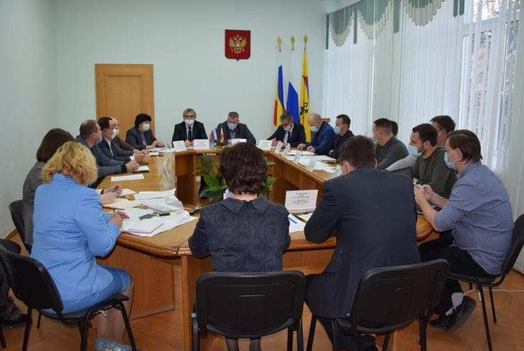
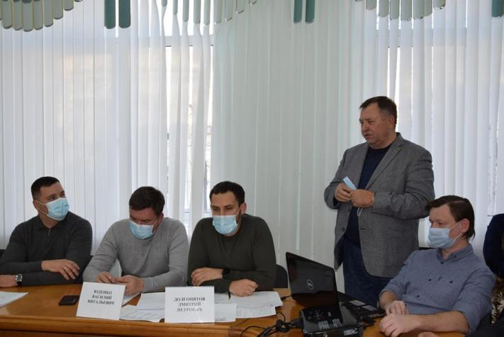
18 ноября 2021 года в рамках обсуждения вопроса борьбы с безнадзорными животными председатель комиссии А.А. Животов участвовал в работе комитета городской Думы по вопросам ЖКХ. С учетом инициатив, озвученных при рассмотрении данного вопроса, было рекомендовано Администрации города создать рабочую группу, в составе которой депутаты городской Думы, представители общественности изучат ситуацию досконально и в соответствии с этим определят комплекс необходимых мер.

Отдельным пунктом стоит отметить работу комиссии по выявлению стихийных несанкционированных свалок. На сегодняшний день организация стихийных несанкционированных свалок продолжает оставаться одним из самых распространенных видов правонарушений в сфере экологии. Связи с этим Общественная палата призывает активно бороться с лицами, которые выбрасывают мусор вне специально созданных свалок. Всю информацию о выявленных в рамках проведения мероприятий общественного контроля несанкционированных свалках, комиссия передавала в уполномоченные органы.
Основой своей деятельности и целью своей работы члены комиссии считают тщательное обсуждение готовящихся к принятию в городе нормативно-правовых актов, вынесение квалифицированных заключений, организации дискуссий вокруг значимых для города вопросов, что дает прямую возможность доносить до жителей города точки зрения руководства города, а также подготовить общественное мнение к восприятию новых идей, замыслов и проектов.

Комиссия по вопросам общественной безопасности, правопорядка и противодействия коррупции (председатель Хищенко С.А.)

«Необходимо развивать механизмы общественного контроля, в том числе через систему региональных общественных палат…»
Президент Российской Федерации
В.В. Путин

В современной жизни общественный контроль является важнейшим элементом развития общества и государства в целом. Наличие развитой и эффективной системы общественного контроля позволяет повысить уровень доверия в системе «общество - власть», содействовать формированию и развитию гражданского правосознания, сохранению социально-экономической и общественно-политической стабильности.
В рамках систематизации деятельности по общественному контролю на территории муниципального образования, в феврале 2020 года было утверждено Положение об организации общественного контроля Общественной палатой города Шахты.
В соответствии с данным положением, в 2021 году членами Общественной палаты с привлечением экспертов были проведены ряд мероприятий общественного контроля.
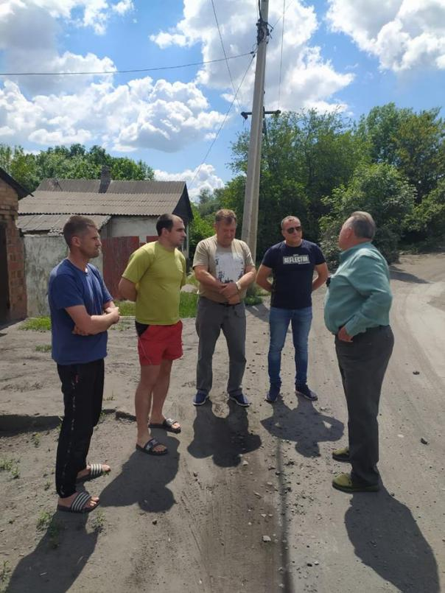
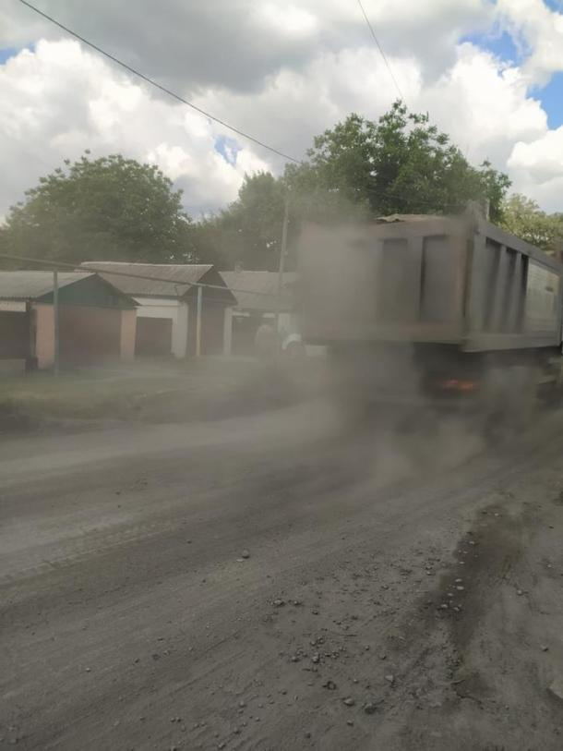
Так, в рамках полученного обращения от жителей ул. Профессиональная по факту движения большегрузного транспорта в сторону кирпичного завода ООО «Комстрой», членами Общественной палаты под председательством С.А. Хищенко совместно с председателем комиссии по вопросам местного самоуправления, ЖКХ и благоустройства А.А. Животовым был осуществлен выезд для проверки фактов, изложенных в заявлении.
В связи с тем, что данный вопрос носит многолетний характер, а также необходимостью согласованных действий органов местного самоуправления с руководством предприятия, он был вынесен на рассмотрение комитета городской Думы. Результатом большой совместной работы стало решение об оборудовании объездной технологической дороги. Все работы по материально-техническому обеспечению оборудования дороги взяло на себя руководство ООО «Комстрой».
По инициативе комиссии на протяжении ул. Профессиональная установлены знаки запрещения движения по ней грузового транспорта.
В процессе работ по оборудованию дороги была проявлена слаженность и высокая организованность всех служб, задействованных в процессе.
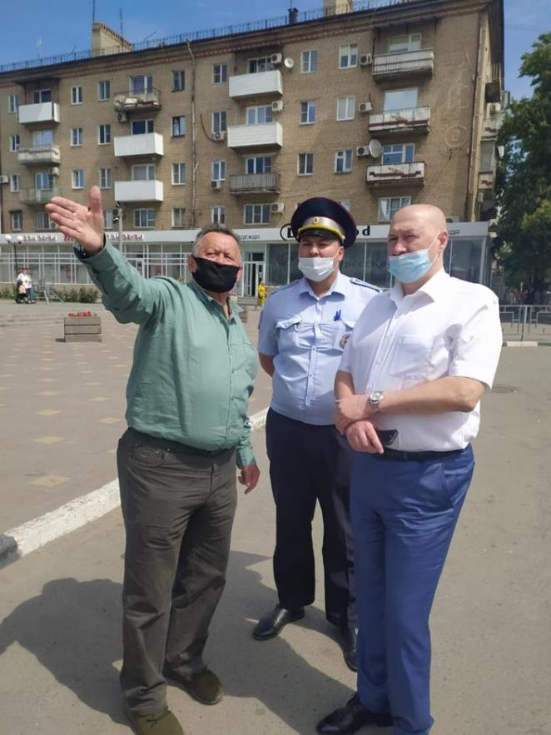
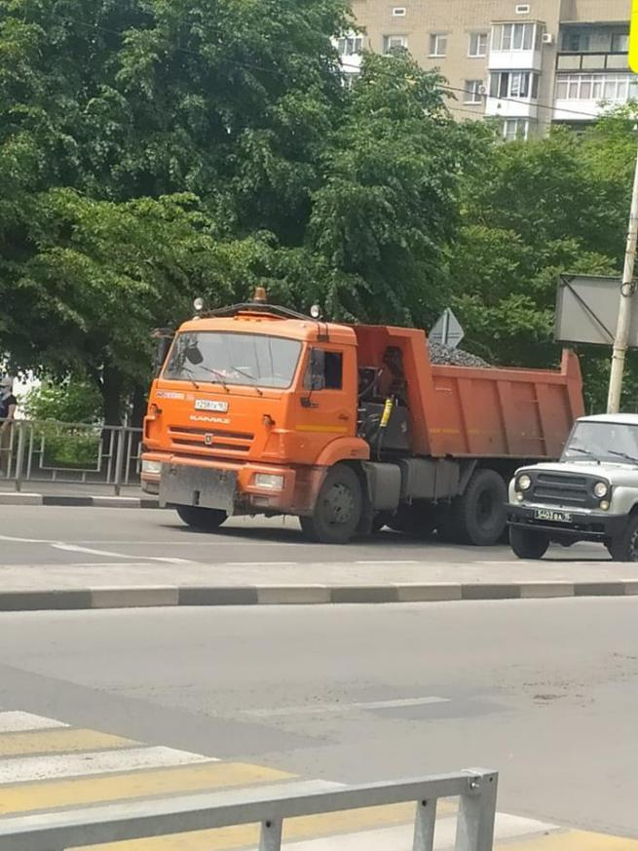
В мае 2021 года комиссией с привлечением Общественного совета УВД города Шахты, представителей ГАИ был осуществлен общественный мониторинг движения большегрузного транспорта по центральным улицам города Шахты. Результаты мониторинга были вынесены на рассмотрение комитета городской Думы. На сегодняшний день необходимо согласование новых маршрутов движения, оборудования и установки соответствующих дорожных знаков.
В этот же период состоялся комиссионный выезд Общественной палаты по центральным улицам города для сбора информации об установленных дорожных знаках «Остановка запрещена», «Стоянка запрещена» и «Работает эвакуатор».
По инициативе комиссии данный вопрос был также рассмотрен на заседании комитета городской Думы по градостроительству. С целью рассмотрения возможности внесения изменений в действующую дислокацию стало поручение МКУ «Департамент городского хозяйства» города Шахты провести анализ схемы дислокации вышеназванных знаков на предмет их необходимости и целесообразности в местах их фактического размещения.
Комиссия считает принципиально важным обеспечение сохранности городских территорий. С этой целью, по результатам объезда территорий города, на которых был реализован приоритетный проект «Формирование комфортной городской среды», было направлено письмо в адрес начальника УМВД по городу Шахты Литвиченко И.Н. с ходатайством об осуществлении профилактической деятельности на вышеуказанных территориях, в части сохранности и пресечении хищений и повреждений городского имущества.
Тесное взаимодействие с органами местного самоуправления позволяет комиссии оперативно рассматривать вопросы и решать возникающие проблемы.
Так, председателем комиссии С.А.Хищенко были инициированы вопросы для рассмотрении на заседаниях комитетов городской Думы в части деятельности по капитальному ремонту моста, связывающего город Шахты с пос.Каменоломни, организации пешеходного перехода по ул. Строителей у главного въезда в ООО «БТК», соблюдения требований запрета продажи табачных изделий вблизи учебных заведений города.

Раздел 3. О взаимодействии Общественной палаты города Шахты с органами местного самоуправления и государственной власти

Развитие демократических процедур муниципального образования требует тесного сотрудничества между органами власти и институтами гражданского общества. Активное участие членов Общественной палаты необходимо при осуществлении оценки разрабатываемых в городе проектов законов, постановлений и иных социально значимых документов.
В течение 2021 года члены Общественной палаты участвовали в общественных обсуждениях по объектам государственной экологической экспертизы, по рассмотрению проекта внесения изменений в Правила землепользования и застройки муниципального образования «Город Шахты», публичных слушаниях, в том числе по проекту решения городской Думы города Шахты «Об утверждении отчета об исполнении бюджета города Шахты», по рассмотрению документации по планировке территории в городе Шахты, по проектам решения городской Думы.
С целью повышения механизма прозрачности работы в деятельности органов власти, члены Общественной палаты включаются в состав действующих комиссий.
Так, председатель Общественной палаты города Шахты Скориков А.В. является действующим членом антикоррупционной комиссии, городского совета по наградам города Шахты, комиссии по проведению конкурсного отбора инициативных проектов на территории МО «Город Шахты», тарифной комиссии Администрации города Шахты, по осмотру жилых помещений, приобретаемых с целью предоставления гражданам.
Заместитель председателя Общественной палаты Загорулько Ю.В. является членом комиссии по рассмотрению материалов на присвоение почетных званий и наград, городского Совета по наградам города Шахты.
Заместитель председателя Общественной палаты Страданченко С.Г. является членом антикоррупционной комиссии, общественной комиссии муниципального образования «Город Шахты» по обеспечению реализации приоритетного проекта «Формирование комфортной городской среды», муниципального Совета по взаимодействию органов власти, бизнеса и образовательных организаций по подготовке квалифицированных рабочих кадров и специалистов.
Председатель комиссии по развитию институтов гражданского общества, углублению демократизации общественной жизни и защите прав человека Жемойтель В.В. является членом Президиума Ассоциации общественных советов при органах исполнительной власти и органах местного самоуправления Ростовской области, членом территориальной избирательной комиссии г.Шахты, членом Экспертного совета комитета Законодательного Собрания Ростовской области по законодательству, государственному строительству, местному самоуправлению и правопорядку, членом комиссии по проведению конкурса на предоставление грантов в форме субсидий социально ориентированным некоммерческим организациям города.
Председатель комиссии по патриотическому воспитанию, молодежной политике, межнациональным вопросам и сохранению духовного наследия Ичетовкин С.В. является членом комиссии по проведению конкурсного отбора инициативных проектов на территории МО «Город Шахты».
Председатель комиссии по социальной политике, делам инвалидов, ветеранов, военнослужащих и членов их семей Мельникова Г.С. является членом конкурсной комиссии по включению в кадровый резерв и замещение вакантных должностей государственной гражданской службы.
Председатель комиссии по здравоохранению, формированию здорового образа жизни и экологии Минкина Т.В. является членом городского Совета по наградам г. Шахты.
Председатель комиссии по вопросам общественной безопасности, правопорядка и противодействия коррупции Хищенко С.А. является членом Общественного Совета города Шахты, членом общественной наблюдательной комиссии по осуществлению общественного контроля за обеспечением прав человека в местах принудительного содержания и содействия лицам, находящимся в местах принудительного содержания.
Член Общественной палаты Бобыльченко В.А. является членом Общественной палаты Ростовской области, входит в состав Совета при Президенте РФ по делам казачества.
Член Общественной палаты Пятаков А.А. входит в состав городского Совета по наградам города Шахты.
Член Общественной палаты Севостьянова Б.А. входит в состав антинаркотической и антикоррупционной комиссий города Шахты, является членом территориальной избирательной комиссии г. Шахты.
Большую поддержку и помощь в организации деятельности Общественной палаты оказывают председатель городской Думы - глава города Шахты Горцевской А.Г., начальник организационно-правового отдела городской Думы Сафронова А.Ю., заведующий сектором городской Думы города Шахты Пахомова Л.О., главный специалист сектора городской Думы Трофимов В.С., заместитель начальника отдела социально-политических коммуникаций Администрации города Шахты Сергеев С.Н.

Заключение
Развитие города Шахты в соответствии с современными вызовами невозможно без укрепления институтов гражданского общества, роста общественной активности населения, развития волонтерского движения, а также постоянного поиска конструктивных практик и форматов взаимодействия общества и государства.
Будущее города основывается на конструктивном опыте взаимоотношений различных субъектов и институтов, а наработка этих практик происходит постоянно. Одна из основных задач Общественной палаты города Шахты – способствовать взаимоуважительному и взаимообогащающему диалогу даже в тех ситуациях, когда интересы сторон разнятся.
Для развития гражданского общества нужна институциональная среда. Действия государства и органов местного самоуправления в этом направлении продемонстрировали политическую волю, направленную на развитие данного направления. При этом гражданское общество не может развиваться без инициативных граждан, неравнодушных жителей в городе и в целом в стране.
Общественная палата города Шахты считает, что добровольческое движение, волонтёрство, активизация гражданского самосознания жителей, уменьшение числа безразличных и пассивных граждан – это неотъемлемый элемент становления и развития гражданского общества.
Сегодня в нашем городе закрепилась положительная динамика, связанная с ростом влияния и авторитета общественных институтов, реализации практик конструктивного диалога между обществом и государством. При этом сохраняется и ряд проблем, решение которых будет зависеть от способности представителей власти разного уровня и общественности найти единые точки соприкосновения и выработать качественно новые подходы, отвечающие требованиям времени. Так, текущие электоральные процессы не всегда демонстрируют рост общественного интереса к выборам. При этом отмечается возрастание роли институтов гражданского общества в ходе избирательного процесса.
Общественная палата города Шахты как субъект общественного контроля в соответствии с законодательными новациями сегодня принимает непосредственное участие в подготовке общественных наблюдателей. С учетом того, что общественные организации и общественные советы – это фундамент нашего гражданского общества, опора на них в дальнейшем позволит Общественной палате увеличить свои возможности по осуществлению общественного контроля соблюдения избирательных прав граждан, развития правовой культуры и повышения электоральной активности избирателей.
Общественная палата города Шахты осознаёт важность своей миссии в выстраивании конструктивного диалога между обществом и властью на различных уровнях и в самых разнообразных форматах. В условиях проявления социального недовольства от институтов гражданского общества требуется задействовать как можно больше инструментов общественной народной дипломатии.
Несмотря на определённые успехи, в экономике ситуация остаётся достаточно сложной. В городе, как и во всей России, сложился высокий уровень неравенства в доходах и неравенства в доступе к социальным и культурным благам. Это порождает в обществе запрос на справедливость. Этот социальный феномен Общественная палата считает приоритетным, его решение возможно только при активном участии гражданского общества, в рамках широкой дискуссии инициированной активными группами граждан.
Считаем, что важную роль в консолидации общества и общественной активизации различных социальных групп, выстраивании диалога между властью и гражданами должны играть муниципальные Общественные палаты. Для этого нужно, чтобы в их работе участвовали как представители всех гражданских инициативных групп муниципалитета, в том числе критически настроенных к власти, так и сами муниципальные власти.
В 2022 г. начнет работать новый пятый созыв Общественной палаты города Шахты. Общественная палата города Шахты видит своими основными задачами в 2022 г. повышение гражданской активности населения, развитие добровольчества и волонтёрства, развитие диалога между основными субъектами общественных отношений. В электоральных процессах предполагается активное участие в подготовке общественных наблюдателей к избирательным кампаниям. Большое внимание будет уделено развитию волонтёрского, добровольческого движения. Волонтёрство – одно из наиболее перспективных направлений гражданской активности, нацеленное на идеалы сотрудничества и взаимопомощи, лишённое радикализма и одновременно воспитывающее лучшие черты гражданина – человечность и справедливость. Общественная палата города Шахты полагает, что развитие данного направления принципиально важно для становления гражданского общества в городе. В социальной сфере планируется продолжить работу по повышению качества предоставления услуг в системах образования и здравоохранения, системе ЖКЖ, решении экологических вопросов. Для этого планируется активно использовать механизмы общественного мониторинга.
Успешное развитие города Шахты предполагает сотрудничество различных общественных сил и государства. Без сильного государства невозможно добиться значимых результатов в росте уровня жизни граждан. На этом пути общественные и государственные структуры должны сообща бороться с проявлениями несправедливости и злоупотреблениями. Движение вперёд возможно только на принципах диалога и конструктивного опыта взаимоотношений гражданского общества и органов государственной власти. Только так удастся создать образ желанного будущего.

